Коллоквиум 2: Непрерывность и дифференцирование

Математический анализ – 1 семестр
Оглавление
1. Непрерывности функции и классификация разрывов 2
2. Локальные свойства непрерывных функций 5
3. Теорема Вейерштрасса 7
4. Теоремы Больцано-Коши 9
5. Непрерывность и монотонность функции 11
6. Равномерная непрерывность 13
7. Производная и дифференциал 15
8. Основные правила дифференцирования (производная суммы, произведения и частного) 18
9. Основные правила дифференцирования (производная композиции функций и обратной функции) 20
10. Французские теоремы (Ферма, Ролля) 22
11. Французские теоремы (Лагранжа) 24
12. Французские теоремы (Коши) 26
13. Французские теоремы (Лопиталя) 28
14. Формула Тейлора 30
15. Исследование функции с помощью производных (монотонность и экстремумы) 34
16. Исследование функции с помощью производных (выпуклость и точки перегиба 1) 36
17. Исследование функции с помощью производных (выпуклость и точки перегиба 2) 39
18. Исследование функции с помощью производных (асимптоты) 40

Непрерывности функции и классификация разрывов
Материалы: Бойцев (3.11, 3.12), Правдин: лекция 9.1, лекция 9.2

Определение непрерывной функции в точке (окрестности [1])
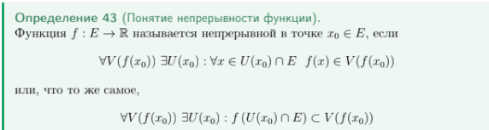

Определение непрерывной функции в точке (через ε-δ и неравенства [2], ε-δ-окрестности [3])
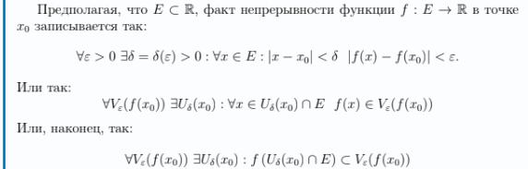

Доказательство эквивалентности определений
Эквивалентность этих определений проверяется так же, как эквивалентность различных определений предела.
Определение через ε-δ и неравенства [2] получается из ε-δ-окрестности [3] по определению ε-δ-окрестности $[2] = [3]$.
[1] $∀V\left(f\left(x_{0}\right)\right) ∃U\left(x_{0}\right) :∀x∈U\left(x_{0}\right)∩E f\left(x\right)∈V(f\left(x_{0}\right))$
[3] $∀V_{ε}\left(f\left(x_{0}\right)\right) ∃U_{δ}\left(x_{0}\right) :∀x∈U_{δ}\left(x_{0}\right)∩E f\left(x\right)∈V_{ε}(f\left(x_{0}\right))$
Сначала докажем, что если $f$ непрерывна в точке $x_{0}$в смысле определения [3], то $f$ непрерывна в точке $x_{0}$ и в смысле определения [1].
Пусть $U(x_{0})=(α, β)$ – произвольная окрестность точки $x_{0}$, $V(x_{0})=(f(α), f(β))$.
Положим $δ = min\left(x_{0}-α, β –x_{0}\right), ε=min(f(x_{0})-f(α), f(β) –f(x_{0}))$, тогда
$$U_{δ}(x_{0})⊂U(x_{0}) и V_{ε}(f\left(x_{0}\right))⊂V(f\left(x_{0}\right).$$
Согласно определению [3], по выбранному $δ$
$$∃U_{δ}\left(x_{0}\right)⊂U(x_{0}) :∀x∈U_{δ}\left(x_{0}\right)∩E f\left(x\right)∈V_{ε}(f\left(x_{0}\right))⊂V(f\left(x_{0}\right))$$
то есть $f$ непрерывна в точке $x_{0}$ и в смысле определения [1].
Тот факт, что из определения [1] следует определение [3], моментально следует из
того, что ε-δ-окрестности являются частным случаем окрестности $[1] = [3]$.

Определение непрерывной функции на множестве


Лемма о связи непрерывности и предела.
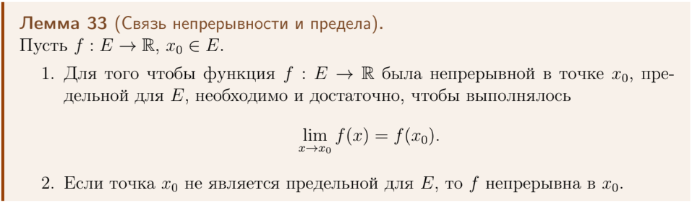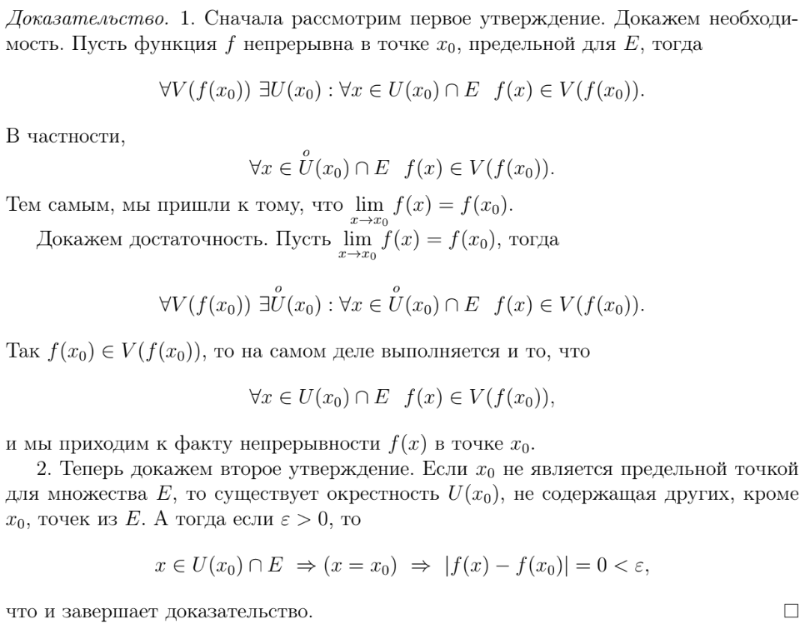

Лемма о характеристике непрерывности в терминах односторонних пределов.
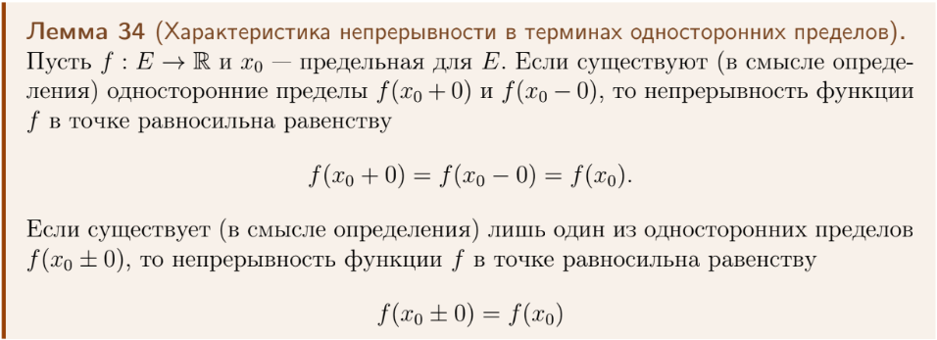
Доказательство
Эта лемма – комбинация леммы «Связь непрерывности и предела» и теоремы «Критерий существования предела через односторонние».
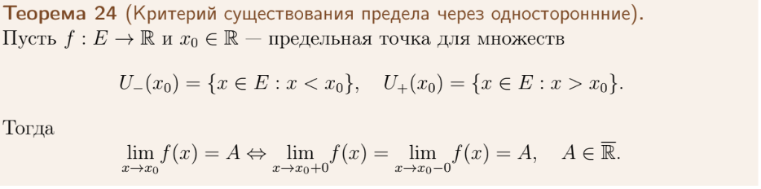
Если $x_{0}$ предельная для множеств $U_{-}(x_{0})=\{x ∈ E : x<x_{0}\}$ и $U_{+}(x_{0})=\{x∈E : x>x_{0}\}$, то
$$\lim_{x→x_{0}}{f(x)}=f\left(x_{0}\right), \lim_{x→x_{0}}{f(x)}=A ⟺f\left(x_{0}+0\right)=f\left(x_{0}-0\right)=A, что равно f\left(x_{0}+0\right)=f\left(x_{0}-0\right)=f(x_{0})$$
Если $x_{0}$ – предельная для $E$, то она предельная и хотя бы для одного из множеств: $U_{±}(x_{0})$
$$\lim_{x→x_{0}}{f(x)}=f\left(x_{0}\right), \lim_{x→x_{0}}{f(x)}=f\left(x_{0}±0\right), что равно f\left(x_{0}±0\right)=f(x_{0})$$

Определение точек разрыва и их классификация.
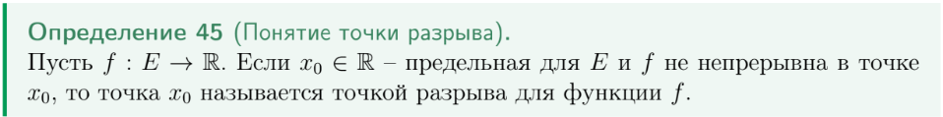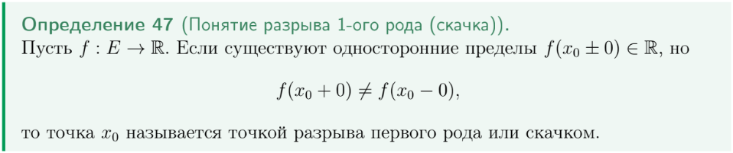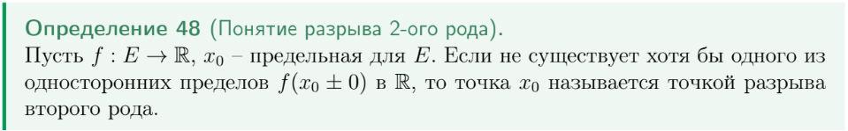

Локальные свойства непрерывных функций
Материалы: Бойцев (3.11, 3.12, 3.13), Правдин: (лекция 9.1, лекция 9.2), лекция 9.3

[Б1] Определение непрерывной функции в точке (через ε-δ и неравенства, ε-δ-окрестности, окрестности)
Функция $f: E→R$ называется непрерывной в точке $x_{0}∈E, если$
- $∀V\left(f\left(x_{0}\right)\right) ∃U\left(x_{0}\right): ∀x∈U\left(x_{0}\right)∩E f\left(x\right)∈V\left(f\left(x_{0}\right)\right)$
- $∀V\left(f\left(x_{0}\right)\right) ∃U\left(x_{0}\right): f\left(U\left(x_{0}\right)∩E\right)⊂V\left(f\left(x_{0}\right)\right)$
- $∀ε>0 ∃δ=δ\left(ε\right)>0:∀x∈E:\left|x-x_{0}\right|<δ \left|f\left(x\right)-f\left(x_{0}\right)\right|<ε$
- $∀V_{ε}\left(f\left(x_{0}\right)\right) ∃U_{δ}\left(x_{0}\right): ∀x∈U_{δ}\left(x_{0}\right)∩E f\left(x\right)∈V_{ε}\left(f\left(x_{0}\right)\right)$
- $∀V_{ε}\left(f\left(x_{0}\right)\right) ∃U_{δ}\left(x_{0}\right): f\left(U_{δ}\left(x_{0}\right)∩E\right)⊂V_{ε}\left(f\left(x_{0}\right)\right)$

[Б1] Определение точек разрыва и их классификация.
Пусть $f: E→R$. Если$x_{0}∈R$предельная точка для $E$ и $f$ не непрерывна в точке $x_{0}$, то точка $x_{0}$ называется точкой разрыва для функции $f$.
- $Устранимый разрыв, если f\left(x_{0}+0\right)=f\left(x_{0}-0\right)=A∈R, но f\left(x_{0}\right)≠A или f\left(x_{0}\right)-не опр.$
- $Разрыв 1 рода \left(скачка\right), если ∃f\left(x_{0}±0\right)∈R , но f(x_{0}-0)≠f(x_{0}+0)$
- $Разрыв 2 рода \left(скачка\right), если ∄f\left(x_{0}±0\right) в R хотя бы один$

Теорема о пяти локальных свойствах непрерывной функции (локальные свойства, непрерывность суммы, произведения и отношения функций).
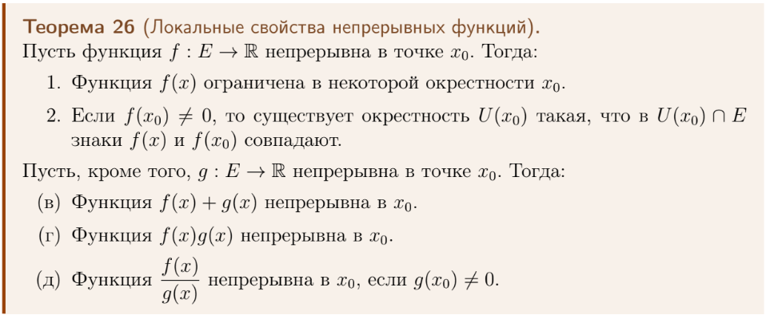
Доказательство
Первые два пункта доказывается также как соответствующие пункты в локальных свойствах функций, имеющих предел.
Докажем (1) пункт. Пусть $ε = 1$. Согласно определению непрерывности функции в точке,
$$∃U\left(x_{0}\right) :∀x∈U\left(x_{0}\right)∩E \left|f\left(x\right)-f\left(x_{0}\right)\right|<1$$
Отсюда,
$$\left(f\left(x_{0}\right)-1\right)<f\left(x\right)<(f\left(x_{0}\right)+1)$$
Что и означает ограниченность$m<f\left(x\right)<M$, где $m=f(x_{0})-1, M=f(x_{0})+1$
Докажем (2) пункт. Пусть $ε=\frac{|f(x_{0})|}{2}$, тогда согласно определению непрерывности функции в $x_{0}$,
$$∃U\left(x_{0}\right) :∀x∈U\left(x_{0}\right)∩E \left|f\left(x\right)-f\left(x_{0}\right)\right|<\frac{|f(x_{0})|}{2}$$
Отсюда,
$$f\left(x_{0}\right)-\frac{\left|f\left(x_{0}\right)\right|}{2}<f\left(x\right)<f\left(x_{0}\right)+\frac{\left|f\left(x_{0}\right)\right|}{2}$$
Откуда и следует требуемое ($sign x=знак x$):
$$Если f(x_{0}) > 0, то 0<f\left(x_{0}\right)-\frac{\left|f\left(x_{0}\right)\right|}{2}<f\left(x\right)<f\left(x_{0}\right)+\frac{\left|f\left(x_{0}\right)\right|}{2}$$
$$Если f\left(x_{0}\right)< 0, то f\left(x_{0}\right)-\frac{\left|f\left(x_{0}\right)\right|}{2}<f\left(x\right)<f\left(x_{0}\right)+\frac{\left|f\left(x_{0}\right)\right|}{2}<0$$
Докажем (в, г, д) пункты
Если $x_{0}$ – не предельная точка для $E$, то функции $f(x) + g(x)$, $f\left(x\right)g(x)$ и $\frac{f(x)}{g(x)}$ (при $g(x_{0})≠0$), чьи области определения – это множество $E$, автоматически непрерывны в точке $x_{0}$.
Если же точка $x_{0}$ – предельная точка для $E$, то, используя определение непрерывности через предел$\lim_{x→x_{0}}{f(x)}=f(x_{0})$, а также арифметические свойства пределов, имеем
$$f\left(x\right)+g\left(x\right)\overset{→}{x→x_{0}}f\left(x_{0}\right)+g(x_{0})$$
$$f\left(x\right)g\left(x\right)\overset{→}{x→x_{0}}f\left(x_{0}\right)g(x_{0})$$
$$\frac{f(x)}{g(x)}\overset{→}{x→x_{0}}\frac{f(x_{0})}{g(x_{0})}, при g(x_{0})≠0$$
Что и доказывает непрерывность функций.

Теорема о непрерывности композиции функций.
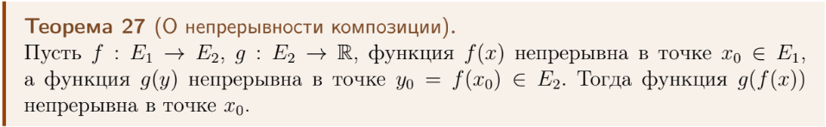
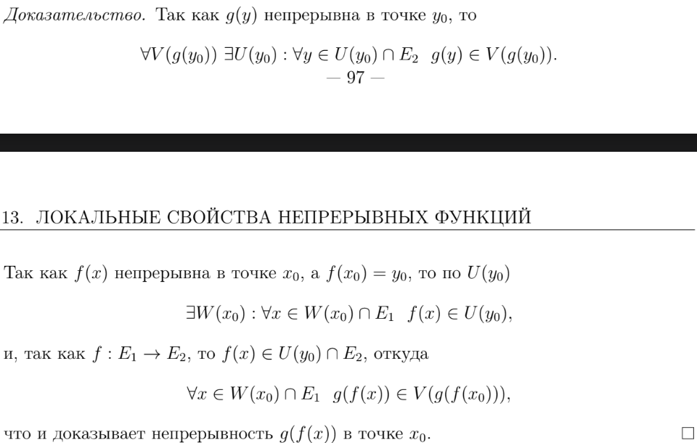

Теорема Вейерштрасса
Материалы: Бойцев (3.11, 3.12, 3.14), Правдин: (лекция 9.1, лекция 9.2), лекция 10.1

[Б1] Определение непрерывной функции в точке (через ε-δ и неравенства, ε-δ-окрестности, окрестности)
Функция $f: E→R$ называется непрерывной в точке $x_{0}∈E, если$
- $∀V\left(f\left(x_{0}\right)\right) ∃U\left(x_{0}\right): ∀x∈U\left(x_{0}\right)∩E f\left(x\right)∈V\left(f\left(x_{0}\right)\right)$
- $∀V\left(f\left(x_{0}\right)\right) ∃U\left(x_{0}\right): f\left(U\left(x_{0}\right)∩E\right)⊂V\left(f\left(x_{0}\right)\right)$
- $∀ε>0 ∃δ=δ\left(ε\right)>0:∀x∈E:\left|x-x_{0}\right|<δ \left|f\left(x\right)-f\left(x_{0}\right)\right|<ε$
- $∀V_{ε}\left(f\left(x_{0}\right)\right) ∃U_{δ}\left(x_{0}\right): ∀x∈U_{δ}\left(x_{0}\right)∩E f\left(x\right)∈V_{ε}\left(f\left(x_{0}\right)\right)$
- $∀V_{ε}\left(f\left(x_{0}\right)\right) ∃U_{δ}\left(x_{0}\right): f\left(U_{δ}\left(x_{0}\right)∩E\right)⊂V_{ε}\left(f\left(x_{0}\right)\right)$

[Б1] Определение точек разрыва и их классификация.
Пусть $f: E→R$. Если$x_{0}∈R$предельная точка для $E$ и $f$ не непрерывна в точке $x_{0}$, то точка $x_{0}$ называется точкой разрыва для функции $f$.
- $Устранимый разрыв, если f\left(x_{0}+0\right)=f\left(x_{0}-0\right)=A∈R, но f\left(x_{0}\right)≠A или f\left(x_{0}\right)-не опр.$
- $Разрыв 1 рода \left(скачка\right), если ∃f\left(x_{0}±0\right)∈R , но f(x_{0}-0)≠f(x_{0}+0)$
- $Разрыв 2 рода \left(скачка\right), если ∄f\left(x_{0}±0\right) в R хотя бы один$

Лемма о замкнутости отрезка.
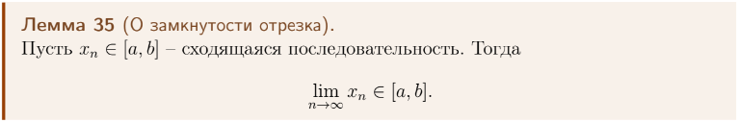
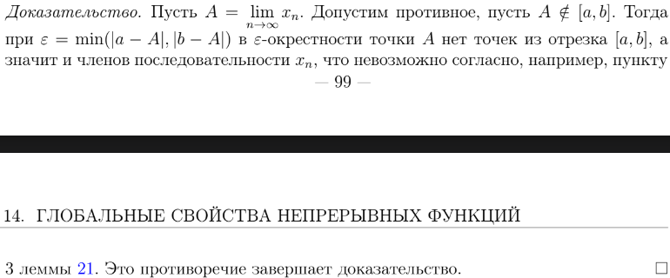
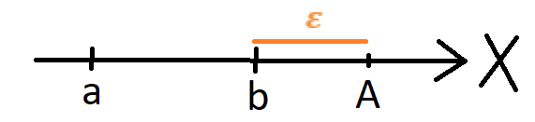
Теоремы из доказательства:
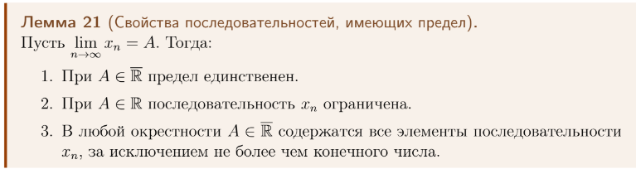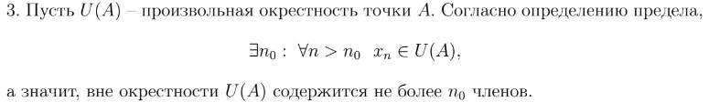
Замкнутое множество содержит все свои предельные точки.

Теорема Вейерштрасса.
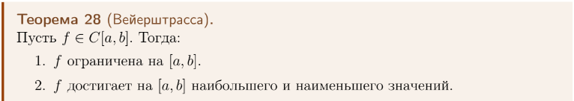
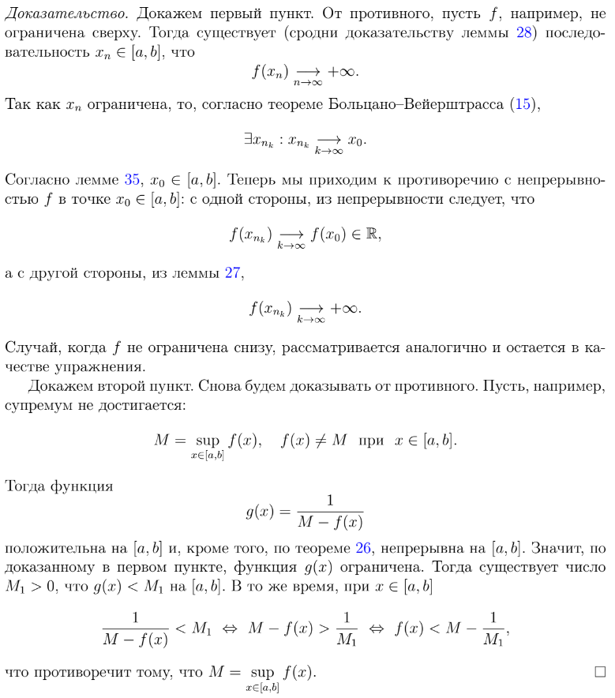
Теоремы из доказательства:
Часть доказательства сродная лемме 28
Пусть $f$ не ограничена сверху (снизу аналогично). Тогда найдется $x > 1$. Далее будем действовать по индукции. Если уже выбран $x_{n} > n$, то выбирается $x_{n}+1 > n + 1$. Такое построение возможно, так как иначе $f$ была бы ограничена сверху числом $max(x_{1}, . . . , x_{n}, n + 1)$. Тем самым, $\lim_{n→∞}{x_{n}}=+∞$.


Теоремы Больцано-Коши
Материалы: Бойцев (3.11, 3.12, 3.14), Правдин: (лекция 9.1, лекция 9.2), лекция 10.1

[Б1] Определение непрерывной функции в точке (через ε-δ и неравенства, ε-δ-окрестности, окрестности)
Функция $f: E→R$ называется непрерывной в точке $x_{0}∈E, если$
- $∀V\left(f\left(x_{0}\right)\right) ∃U\left(x_{0}\right): ∀x∈U\left(x_{0}\right)∩E f\left(x\right)∈V\left(f\left(x_{0}\right)\right)$
- $∀V\left(f\left(x_{0}\right)\right) ∃U\left(x_{0}\right): f\left(U\left(x_{0}\right)∩E\right)⊂V\left(f\left(x_{0}\right)\right)$
- $∀ε>0 ∃δ=δ\left(ε\right)>0:∀x∈E:\left|x-x_{0}\right|<δ \left|f\left(x\right)-f\left(x_{0}\right)\right|<ε$
- $∀V_{ε}\left(f\left(x_{0}\right)\right) ∃U_{δ}\left(x_{0}\right): ∀x∈U_{δ}\left(x_{0}\right)∩E f\left(x\right)∈V_{ε}\left(f\left(x_{0}\right)\right)$
- $∀V_{ε}\left(f\left(x_{0}\right)\right) ∃U_{δ}\left(x_{0}\right): f\left(U_{δ}\left(x_{0}\right)∩E\right)⊂V_{ε}\left(f\left(x_{0}\right)\right)$

[Б1] Определение точек разрыва и их классификация.
Пусть $f: E→R$. Если$x_{0}∈R$предельная точка для $E$ и $f$ не непрерывна в точке $x_{0}$, то точка $x_{0}$ называется точкой разрыва для функции $f$.
- $Устранимый разрыв, если f\left(x_{0}+0\right)=f\left(x_{0}-0\right)=A∈R, но f\left(x_{0}\right)≠A или f\left(x_{0}\right)-не опр.$
- $Разрыв 1 рода \left(скачка\right), если ∃f\left(x_{0}±0\right)∈R , но f(x_{0}-0)≠f(x_{0}+0)$
- $Разрыв 2 рода \left(скачка\right), если ∄f\left(x_{0}±0\right) в R хотя бы один$

Первая теорема Больцано-Коши.
Непрерывная на отрезке функция, принимающая на концах отрезка значения разных знаков, должна в какой-то точке отрезка обратиться в ноль.
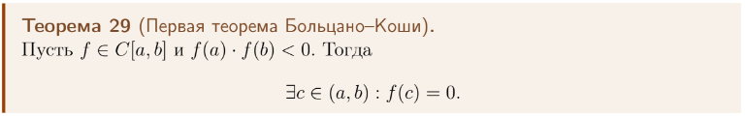
Предложенный метод поиска корня уравнения f(x) = 0 называется дихотомией или методом половинного деления.
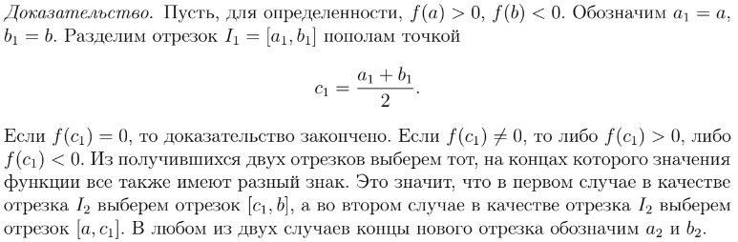
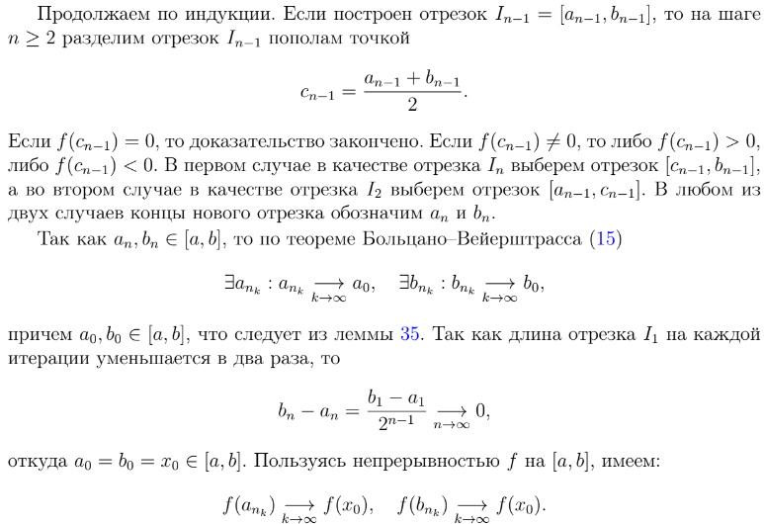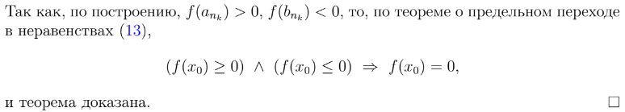
Теоремы из доказательства:
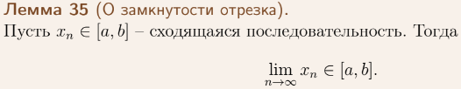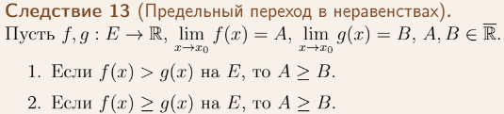

Вторая теорема Больцано-Коши.
Непрерывная функция, принимая на отрезке какие-то два значения, принимает на этом же отрезке и все промежуточные значения.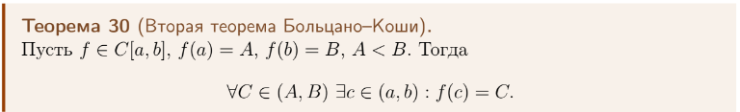

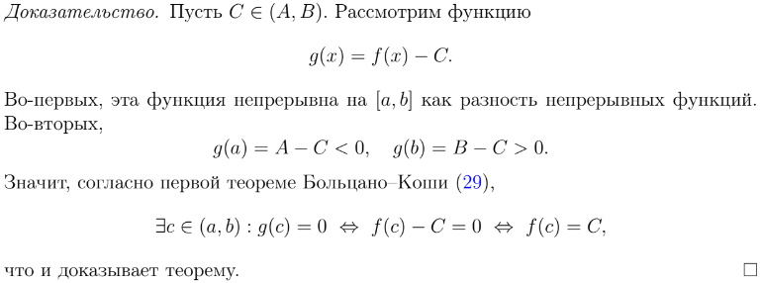

Непрерывность и монотонность функции
Материалы: Бойцев (3.7, 3.11, 3.14), Правдин: (лекция 9.1), лекция 10.2

[Б1] Определение непрерывной функции в точке (через ε-δ и неравенства, ε-δ-окрестности, окрестности)
Функция $f: E→R$ называется непрерывной в точке $x_{0}∈E, если$
- $∀V\left(f\left(x_{0}\right)\right) ∃U\left(x_{0}\right): ∀x∈U\left(x_{0}\right)∩E f\left(x\right)∈V\left(f\left(x_{0}\right)\right)$
- $∀V\left(f\left(x_{0}\right)\right) ∃U\left(x_{0}\right): f\left(U\left(x_{0}\right)∩E\right)⊂V\left(f\left(x_{0}\right)\right)$
- $∀ε>0 ∃δ=δ\left(ε\right)>0:∀x∈E:\left|x-x_{0}\right|<δ \left|f\left(x\right)-f\left(x_{0}\right)\right|<ε$
- $∀V_{ε}\left(f\left(x_{0}\right)\right) ∃U_{δ}\left(x_{0}\right): ∀x∈U_{δ}\left(x_{0}\right)∩E f\left(x\right)∈V_{ε}\left(f\left(x_{0}\right)\right)$
- $∀V_{ε}\left(f\left(x_{0}\right)\right) ∃U_{δ}\left(x_{0}\right): f\left(U_{δ}\left(x_{0}\right)∩E\right)⊂V_{ε}\left(f\left(x_{0}\right)\right)$

Определение возрастания и убывания функции, монотонной функции.
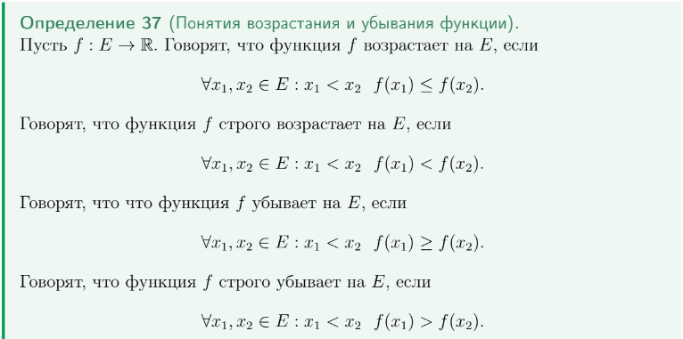

Критерий непрерывности монотонной функции.
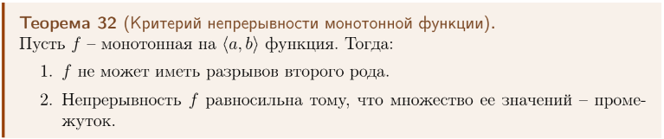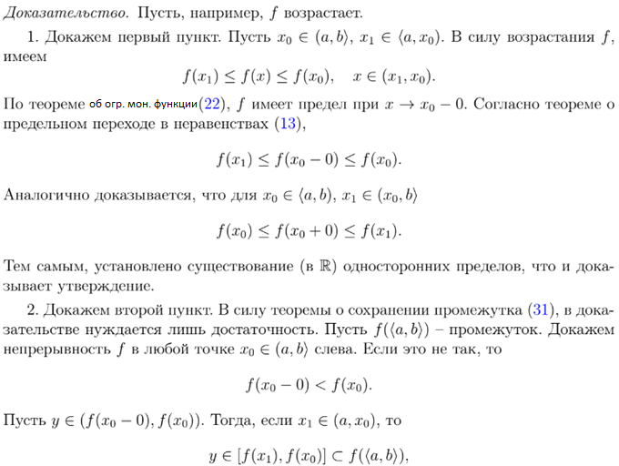 Теоремы из доказательства 1 пункта:
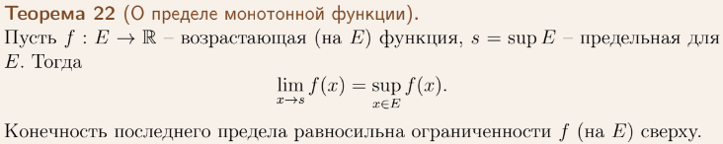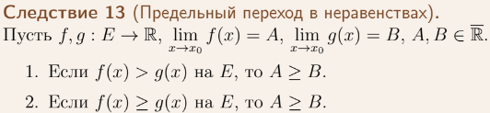

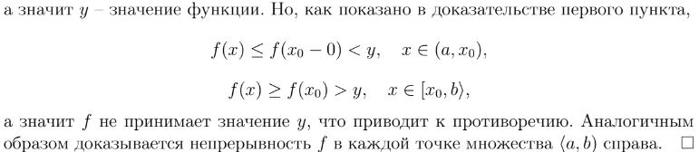
Теоремы для доказательства 2 пункта:
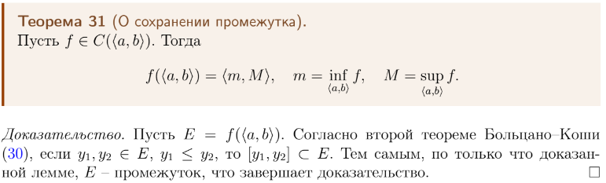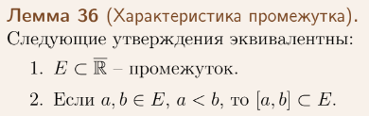

Теорема об обратной функции.
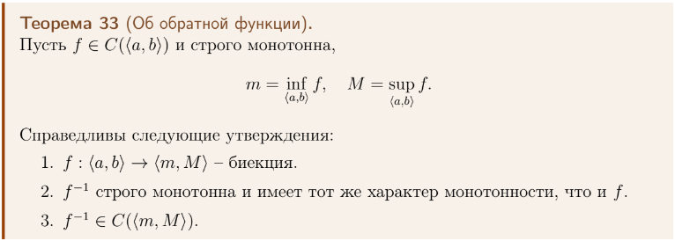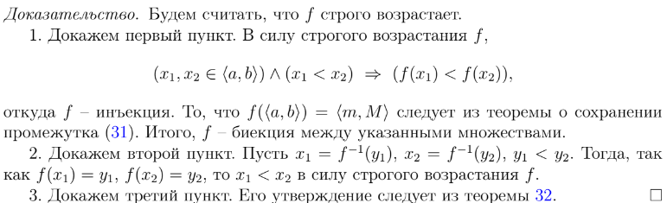

Равномерная непрерывность
Материалы: Бойцев (3.11, 3.20), Правдин: (лекция 9.1), лекция 10.3

Определение непрерывной функции на множестве (ε-δ и неравенства, ε-δ-окрестности, окрестности).
Функция $f:E→R$ непрерывна на $D⊂E$, если $∀x_{0}∈D$
- $∀V\left(f\left(x_{0}\right)\right) ∃U\left(x_{0}\right): ∀x∈U\left(x_{0}\right)∩E f\left(x\right)∈V\left(f\left(x_{0}\right)\right)$
- $∀V\left(f\left(x_{0}\right)\right) ∃U\left(x_{0}\right): f\left(U\left(x_{0}\right)∩E\right)⊂V\left(f\left(x_{0}\right)\right)$
- $∀ε>0 ∃δ=δ\left(ε\right)>0:∀x∈E:\left|x-x_{0}\right|<δ \left|f\left(x\right)-f\left(x_{0}\right)\right|<ε$
- $∀V_{ε}\left(f\left(x_{0}\right)\right) ∃U_{δ}\left(x_{0}\right): ∀x∈U_{δ}\left(x_{0}\right)∩E f\left(x\right)∈V_{ε}\left(f\left(x_{0}\right)\right)$
- $∀V_{ε}\left(f\left(x_{0}\right)\right) ∃U_{δ}\left(x_{0}\right): f\left(U_{δ}\left(x_{0}\right)∩E\right)⊂V_{ε}\left(f\left(x_{0}\right)\right)$

Определение равномерно непрерывной функции на множестве (через ε-δ и неравенства, ε-δ-окрестности, окрестности).
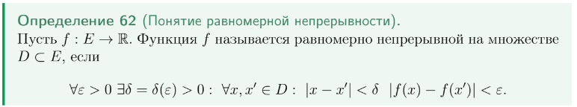
Функция $f:E→R$ равномерно непрерывна на $D⊂E$, если
- $∀x∈D: ∀x^{'}∈D∩U(x): f\left(x^{'}\right)∈V\left(f\left(x\right)\right)$
- $∀x∈D:f(D∩U\left(x\right))⊂V\left(f\left(x\right)\right)$
- $∀x∈D: ∀x^{'}∈D∩U_{δ}(x): f\left(x^{'}\right)∈V_{ε}\left(f\left(x\right)\right)$
- $∀x∈D:f(D∩U_{δ}\left(x\right))⊂V_{ε}\left(f\left(x\right)\right)$

Отличие непрерывности и равномерной непрерывности
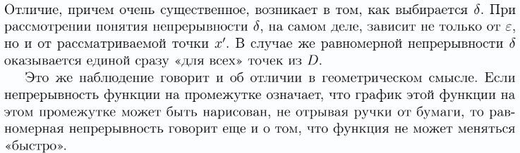

Лемма о связи равномерной непрерывности и непрерывности функции.
Доказательство по определению равномерной непрерывности (возьмём конкретный $x’=x_{0}$).

Теорема Кантора.
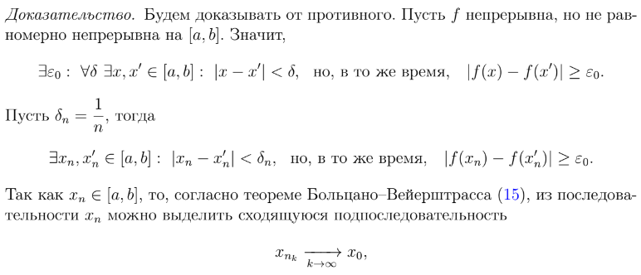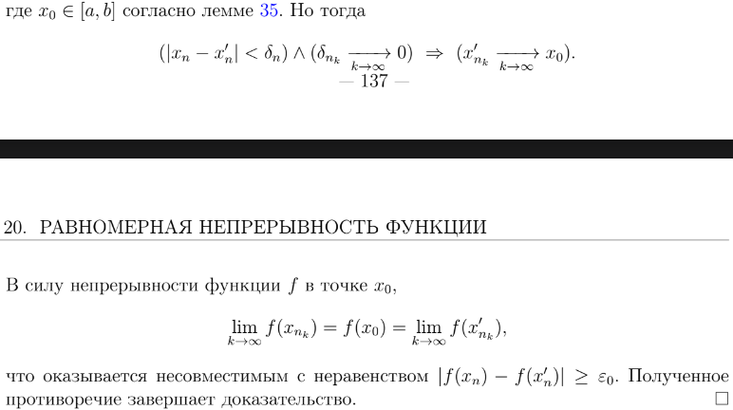
$$\left(\left|x_{n}-x_{n}^{'}\right|<δ_{n}\right)∧(x_{n_{k}}\overset{→}{k→∞}x_{0})⟹(x_{n_{k}}^{'}\overset{→}{k→∞}x_{0})$$
Так как, $f$ непрерывна на $[a, b]$
$$f\left(x_{n_{k}}\right), f(x_{n_{k}}^{'})\overset{→}{k→∞}f(x_{0})$$
Но это противоречит тому, что
$$|f(x_{n})-f(x_{n}^{'} )|≥ε_{0}⟹|f(x_{n_{k}})-f(x_{n_{k}}^{'})|≥ε_{0}$$
Полученное противоречие завершает доказательство.

Теоремы из доказательства:
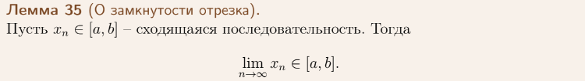

Производная и дифференциал
Материалы: Бойцев (4.1, 4.2), Правдин: лекция 11, desmos

Определение производной функции, дифференцируемости функции, дифференциала.
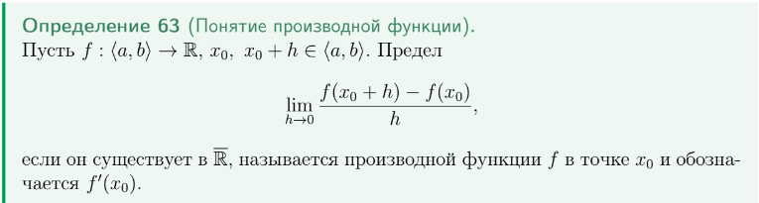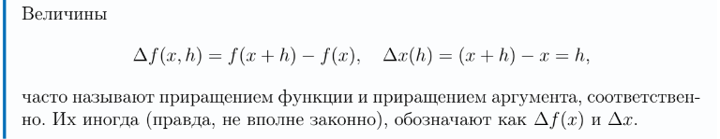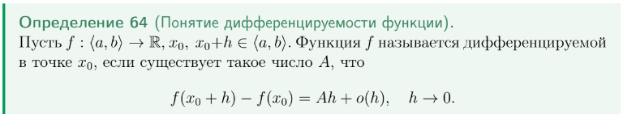


Если $f$ дифференцируема на $E$, то $df(x)(h)=A(x)h=A(x)dx(h)$, или $df(x)=A(x)dx$

Теорема о связи производной и дифференцируемости.
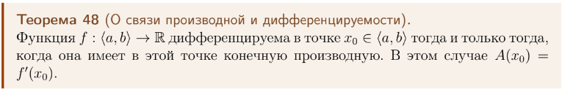
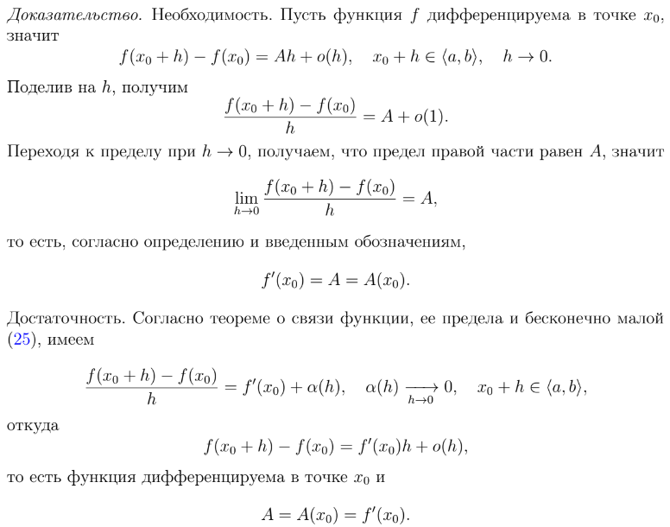
Теорема из доказательства:
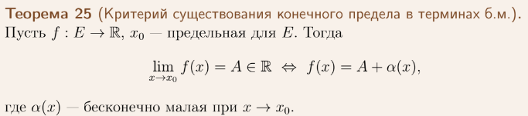

Лемма о непрерывности дифференцируемой функции.
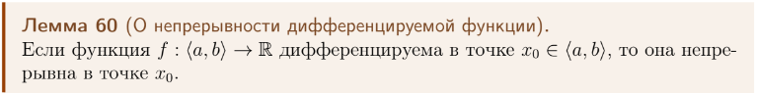
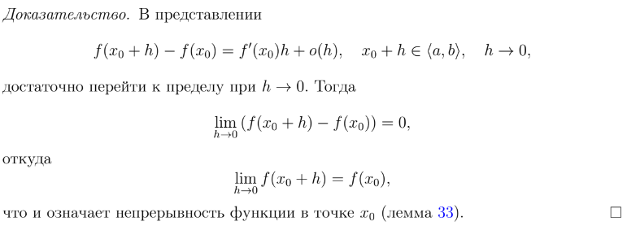
Пусть $x=x_{0}+h$, тогда $x→x_{0}$ и $\lim_{x→x_{0}}{f(x)}=f(x_{0})$, а $x_{0}$ в таком случае – предельная ∎.
Лемма из доказательства:

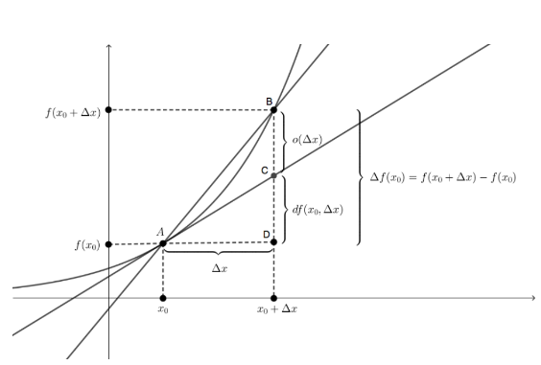
Определение касательной к графику функции.

Пусть функция $f$ дифференцируема в точке $x_{0}$. Проведем секущую $AB$ через точки
$$A=\left(x_{0},f\left(x_{0}\right)\right), B=\left(x_{0}+Δx,f\left(x_{0}+Δx\right)\right)$$
Устремляя $∆x$ к нулю, точка $B$ будет двигаться (по графику функции) к точке $A$, а секущая $AB$ будет стремиться занять предельное положение $AC$.



Лемма об уравнении касательной.
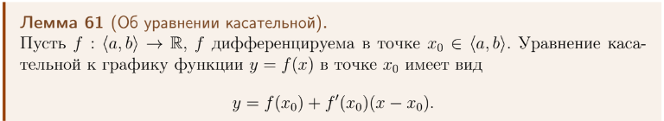
Доказательство.
Угловой коэффициент секущей AB равен
$$k_{AB}=\operatorname{tg}\left(BAD\right)=\frac{f\left(x_{0}+Δx\right)-f\left(x_{0}\right)}{Δx}$$
В силу дифференцируемости функции $f$ в точке $x_{0}$,
$$k_{AC}=tg(BAC)=\lim_{Δx→0}k_{AB}=f^{'}\left(x_{0}\right)$$
Используем уравнение прямой c угловым коэффициентом $y-y_{0}=k\left(x-x_{0}\right)$, проходящей через точку $(x_{0},f\left(x_{0}\right))$, получим
$$y=f\left(x_{0}\right)+f'\left(x_{0}\right)\left(x-x_{0}\right)∎$$

Геометрический смысл производной и дифференциала.
Дифференциал – приращение касательной к графику функции, отвечающее приращению аргумента $∆x$.
Производная – тангенс угла наклона касательной к графику функции.

Определение вертикальной касательной.
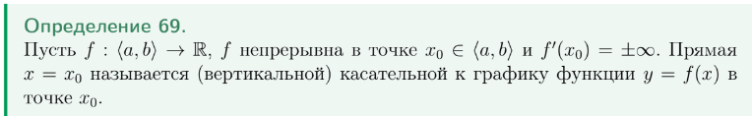

Основные правила дифференцирования (производная суммы, произведения и частного)
Материалы: Бойцев (4.1, 4.3), Правдин: лекция 11, лекция 11.2

[Б7] Определения производной и дифференциала функции.
Пусть $f:\left\langle a,b\right\rangle →R, x_{0},x_{0}+h∈\left\langle a,b\right\rangle$.
      - Предел $f^{'}\left(x_{0}\right)=\lim_{h→0}\frac{f\left(x_{0}+h\right)-f\left(x_{0}\right)}{h}$, если он $∃$в$\overline{R}$ называется производной функции $f$ в точке $x_{0}$.
      - Функция $f$ называется дифференцируемой в точке $x_{0}$, если существует такое число $A∈R$, что
$$f\left(x_{0}+h\right)-f\left(x_{0}\right)=Ah+o\left(h\right), h→0$$
      - Линейная по $h$ функция $Ah$ в определении дифференцируемости называется дифференциалом функции $f$ в точке $x_{0}$ и обозначается $df(x_{0})$. В итоге, $df\left(x_{0}\right)\left(h\right)=Ah$.
      - Функция $f$ называется дифференцируема на множестве $E$, если она дифференцируема в каждой точке этого множества. $df(x)=A(x)dx$.

Теорема о производной и дифференциале суммы, произведения, частного функций.
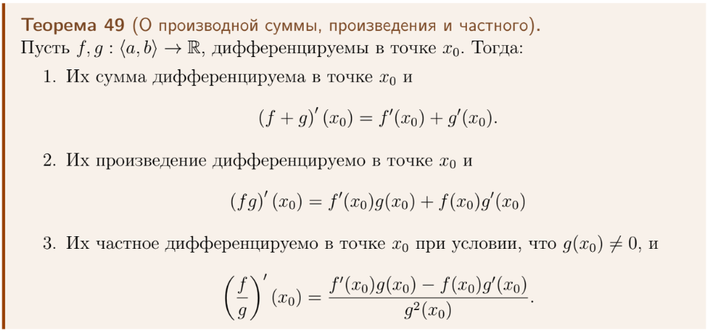
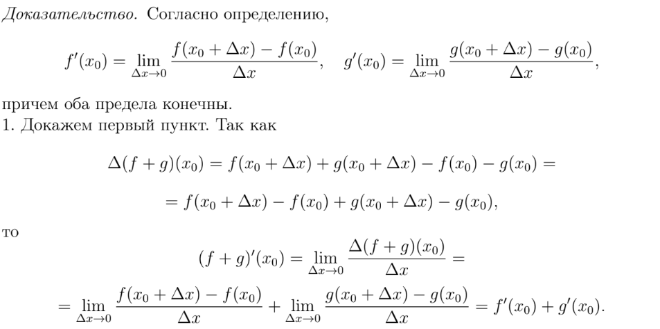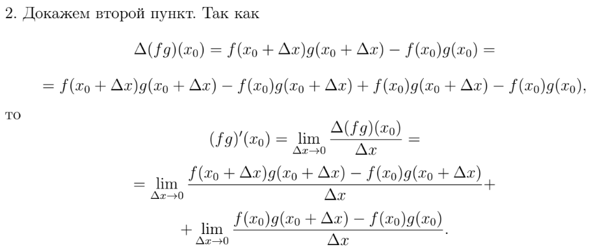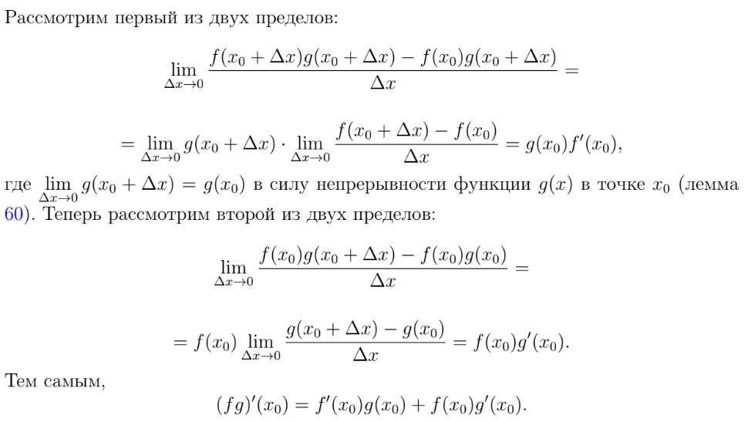
3. Докажем третий пункт.
Функция $g$ дифференцируема в точке $x_{0}$, значит, по лемме о непрерывности дифференцируемой функции, $g$ непрерывна в точке $x_{0}$. Следовательно, $∃U\left(x_{0}\right):x_{0}+Δx∈U\left(x_{0}\right):g(x_{0}+Δx)≠0$.
$${\left(\frac{f}{g}\right)}^{'}\left(x_{0}\right)=\lim_{Δx→0}\frac{\frac{f\left(x_{0}+Δx\right)}{g\left(x_{0}+Δx\right)}-\frac{f\left(x_{0}\right)}{g\left(x_{0}\right)}}{Δx}=\lim_{Δx→0}\frac{f\left(x_{0}+Δx\right)g\left(x_{0}\right)-f\left(x_{0}\right)g\left(x_{0}+Δx\right)}{Δx⋅g\left(x_{0}+Δ_{x}\right)g\left(x_{0}\right)}=$$
Прибавим $0=f\left(x_{0}\right)g\left(x_{0}\right)-f\left(x_{0}\right)g(x_{0})$
$$=\lim_{Δx→0}\frac{g\left(x_{0}\right)f\left(x_{0}+Δx\right)-f\left(x_{0}\right)g\left(x_{0}\right)+f\left(x_{0}\right)g\left(x_{0}\right)-f\left(x_{0}\right)g\left(x_{0}+Δx\right)}{Δx⋅g\left(x_{0}+Δ_{x}\right)g\left(x_{0}\right)}=$$
$$=\lim_{Δx→0}\frac{g\left(x_{0}\right)\left(f\left(x_{0}+Δx\right)-f\left(x_{0}\right)\right)+f\left(x_{0}\right)(g\left(x_{0}\right)-g\left(x_{0}+Δx\right))}{Δx⋅g\left(x_{0}+Δ_{x}\right)g\left(x_{0}\right)}=$$
$$=\lim_{Δx→0}\left(\frac{g\left(x_{0}\right)}{g\left(x_{0}+Δx\right)g\left(x_{0}\right)}⋅\frac{f\left(x_{0}+Δx\right)-f\left(x_{0}\right)}{Δx}+\frac{f\left(x_{0}\right)}{g\left(x_{0}+Δx\right)g\left(x_{0}\right)}⋅\frac{g\left(x_{0}\right)-g\left(x_{0}+Δx\right)}{Δx}\right)=$$
$$=\frac{g\left(x_{0}\right)}{g{\left(x_{0}\right)}^{2}}⋅f^{'}\left(x_{0}\right)+\frac{f\left(x_{0}\right)}{g{\left(x_{0}\right)}^{2}}⋅(-g^{'}\left(x_{0}\right))=\frac{g\left(x_{0}\right)f^{'}\left(x_{0}\right)-f\left(x_{0}\right)g^{'}\left(x_{0}\right)}{g{\left(x_{0}\right)}^{2}}∎$$
Лемма из доказательства:


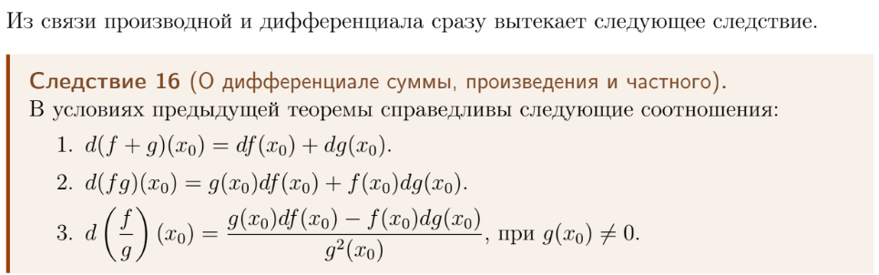

Основные правила дифференцирования (производная композиции функций и обратной функции)
Материалы: Бойцев (4.1, 4.3), Правдин: лекция 11, лекция 11.2

[Б7] Определения производной и дифференциала функции.
Пусть $f:\left\langle a,b\right\rangle →R, x_{0},x_{0}+h∈\left\langle a,b\right\rangle$.
      - Предел $f^{'}\left(x_{0}\right)=\lim_{h→0}\frac{f\left(x_{0}+h\right)-f\left(x_{0}\right)}{h}$, если он $∃$в$\overline{R}$ называется производной функции $f$ в точке $x_{0}$.
      - Функция $f$ называется дифференцируемой в точке $x_{0}$, если существует такое число $A∈R$, что
$$f\left(x_{0}+h\right)-f\left(x_{0}\right)=Ah+o\left(h\right), h→0$$
      - Линейная по $h$ функция $Ah$ в определении дифференцируемости называется дифференциалом функции $f$ в точке $x_{0}$ и обозначается $df(x_{0})$. В итоге, $df\left(x_{0}\right)\left(h\right)=Ah$.
      - Функция $f$ называется дифференцируема на множестве $E$, если она дифференцируема в каждой точке этого множества. $df(x)=A(x)dx$.

Теорема о производной и дифференциале композиции функций.
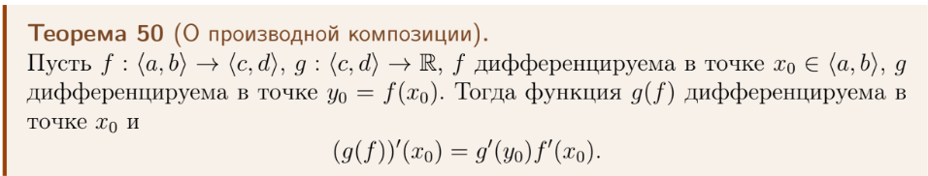
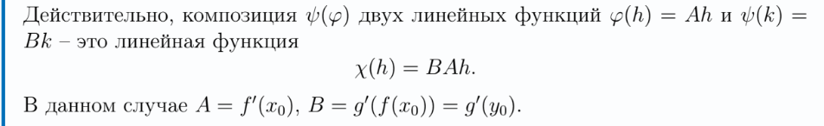
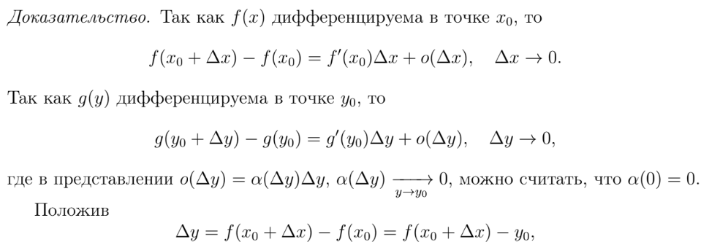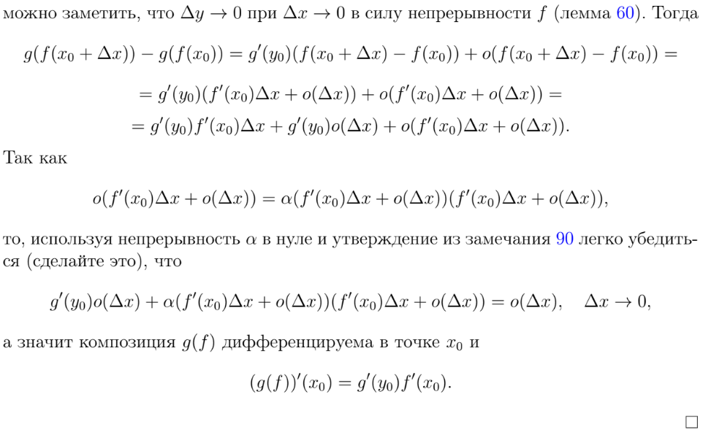

Теорема о производной и дифференциале обратной функции.
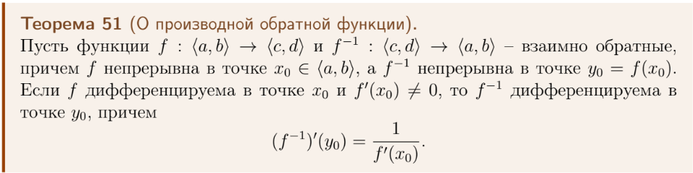
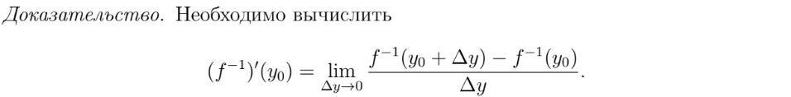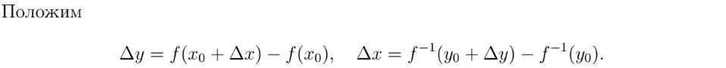
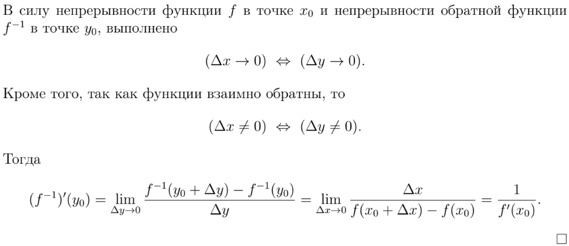


Французские теоремы (Ферма, Ролля)
Материалы: Бойцев (3.7, 4.6), Правдин: лекция 12

Определение возрастания и убывания функции, монотонной функции.
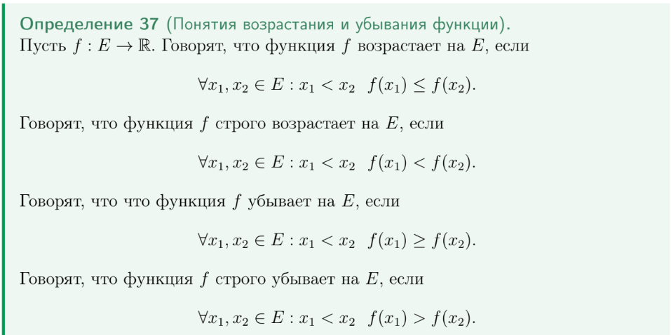
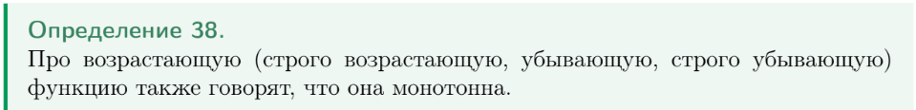

Определение точек локального максимума, минимума и экстремума.
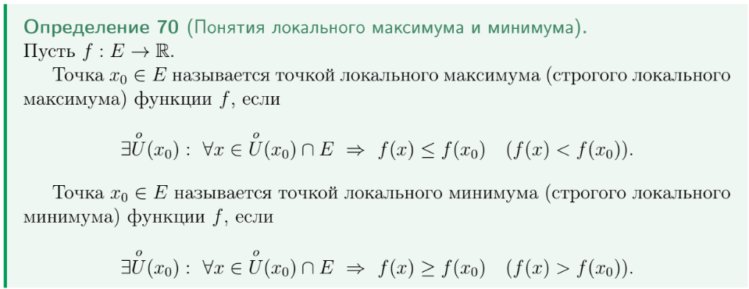


Теорема Ферма, геометрический смысл.
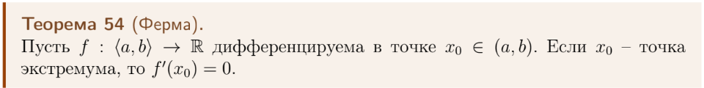
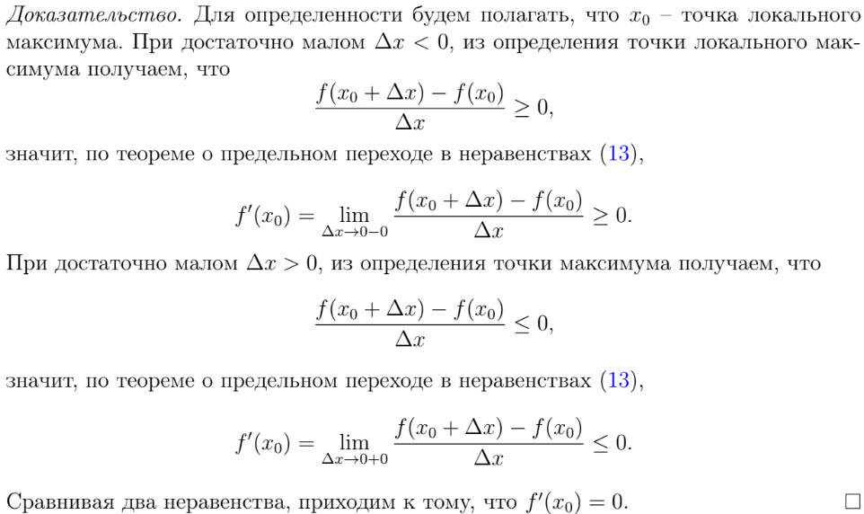


Теорема Ролля, геометрический смысл.
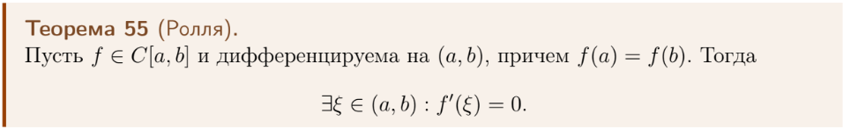
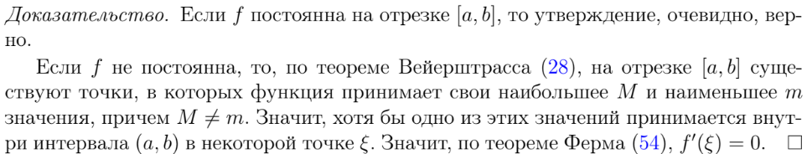
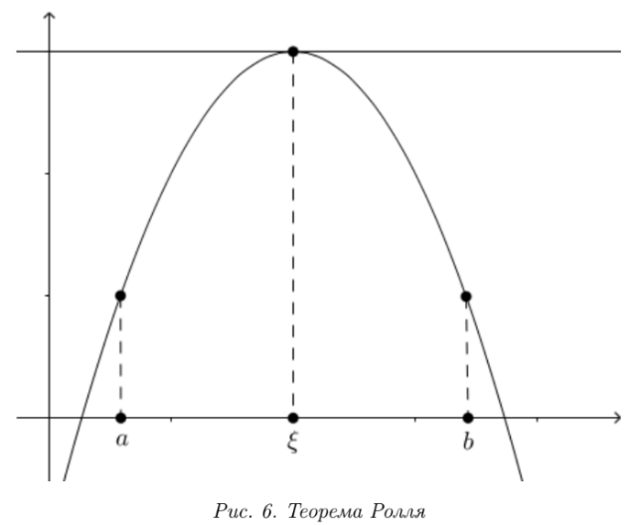

Геометрический смысл теоремы Ролля: если дифференцируемая функция на концах отрезка принимает равные значения, то на этом отрезке существует хотя бы один экстремум.

Теоремы из доказательств:

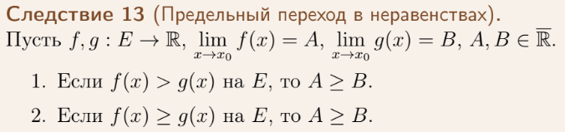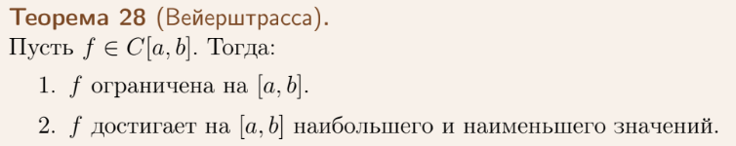

Французские теоремы (Лагранжа)
Материалы: Бойцев (3.7, 4.1, 4.6), Правдин: лекция 12, desmos, Научно-технический рэп

[Б7] Определения производной и дифференциала функции.
Пусть $f:\left\langle a,b\right\rangle →R, x_{0},x_{0}+h∈\left\langle a,b\right\rangle$.
      - Предел $f^{'}\left(x_{0}\right)=\lim_{h→0}\frac{f\left(x_{0}+h\right)-f\left(x_{0}\right)}{h}$, если он $∃$в$\overline{R}$ называется производной функции $f$ в точке $x_{0}$.
      - Функция $f$ называется дифференцируемой в точке $x_{0}$, если существует такое число $A∈R$, что
$$f\left(x_{0}+h\right)-f\left(x_{0}\right)=Ah+o\left(h\right), h→0$$
      - Линейная по $h$ функция $Ah$ в определении дифференцируемости называется дифференциалом функции $f$ в точке $x_{0}$ и обозначается $df(x_{0})$. В итоге, $df\left(x_{0}\right)\left(h\right)=Ah$.
      - Функция $f$ называется дифференцируема на множестве $E$, если она дифференцируема в каждой точке этого множества. $df(x)=A(x)dx$.

Теорема Лагранжа, геометрический смысл.
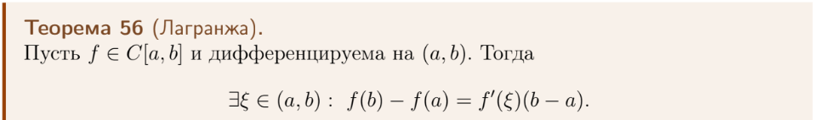
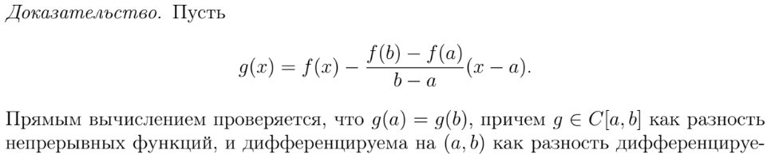
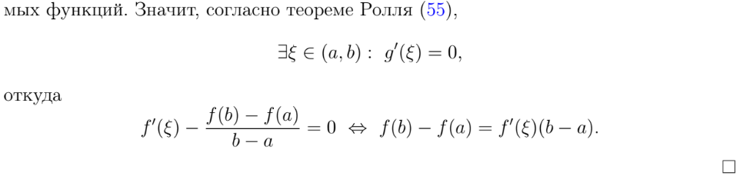
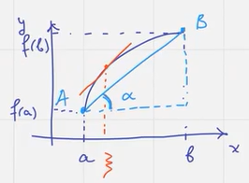
Геометрический смысл
Геометрически теорема Лагранжа означает, что на интервале $(a, b)$существует касательная к графику функции $y = f(x)$, параллельная секущей, проходящей через точки $(a, f(a))$ и $(b, f(b))$.

Теорема позволяет нам выяснять характер монотонности функции в зависимости от знака производной.

Это стоит послушать: Научно-технический рэп про теорему Лагранжа.

[Б10] Определение возрастания и убывания функции, монотонной функции.
Пусть $f:E→R$.
- $f$ возрастает на $E$, если $∀x_{1},x_{2}∈E: x_{1}<x_{2} f\left(x_{1}\right)≤f\left(x_{2}\right)$
- $f$ строго возрастает на $E$, если $∀x_{1},x_{2}∈E: x_{1}<x_{2} f\left(x_{1}\right)<f\left(x_{2}\right)$
- $f$ убывает на $E$, если $∀x_{1},x_{2}∈E: x_{1}<x_{2} f\left(x_{1}\right)≥f\left(x_{2}\right)$
- $f$ строго убывает на $E$, если $∀x_{1},x_{2}∈E: x_{1}<x_{2} f\left(x_{1}\right)>f\left(x_{2}\right)$
Возрастающая / строго возрастающая / убывающая / строго убывающая функция монотонна.

Критерий монотонности функции.
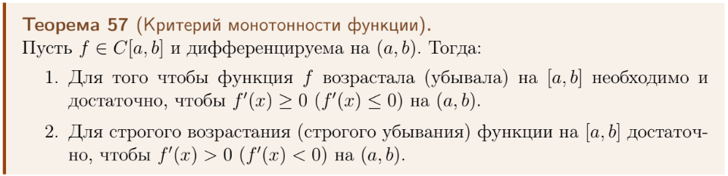
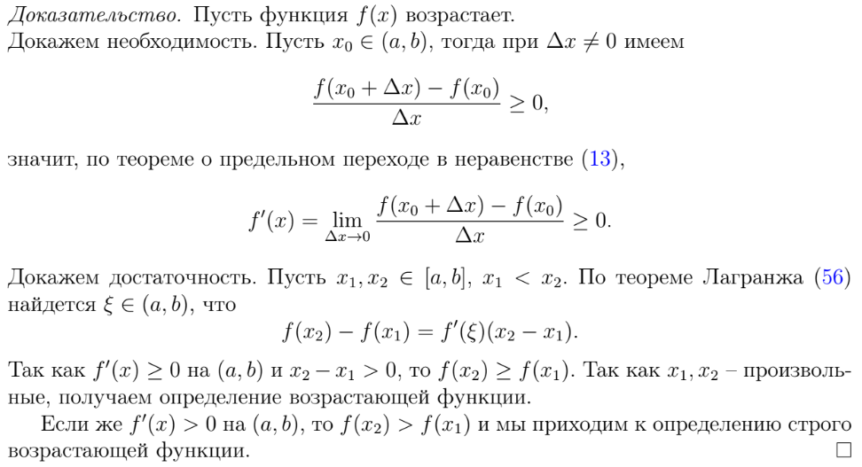

Критерий постоянства функции.
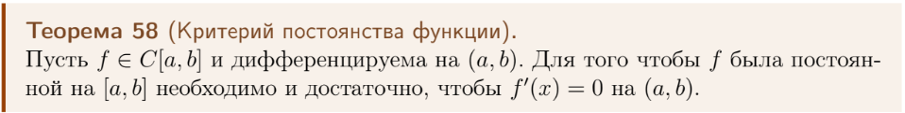
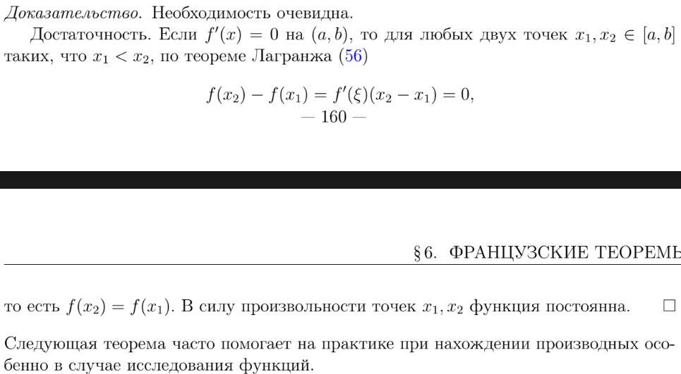

Французские теоремы (Коши)
Материалы: Бойцев (4.1, 4.6), Правдин: лекция 12

[Б7] Определения производной и дифференциала функции.
Пусть $f:\left\langle a,b\right\rangle →R, x_{0},x_{0}+h∈\left\langle a,b\right\rangle$.
      - Предел $f^{'}\left(x_{0}\right)=\lim_{h→0}\frac{f\left(x_{0}+h\right)-f\left(x_{0}\right)}{h}$, если он $∃$в$\overline{R}$ называется производной функции $f$ в точке $x_{0}$.
      - Функция $f$ называется дифференцируемой в точке $x_{0}$, если существует такое число $A∈R$, что
$$f\left(x_{0}+h\right)-f\left(x_{0}\right)=Ah+o\left(h\right), h→0$$
      - Линейная по $h$ функция $Ah$ в определении дифференцируемости называется дифференциалом функции $f$ в точке $x_{0}$ и обозначается $df(x_{0})$. В итоге, $df\left(x_{0}\right)\left(h\right)=Ah$.
      - Функция $f$ называется дифференцируема на множестве $E$, если она дифференцируема в каждой точке этого множества. $df(x)=A(x)dx$.

Теорема о пределе производной.
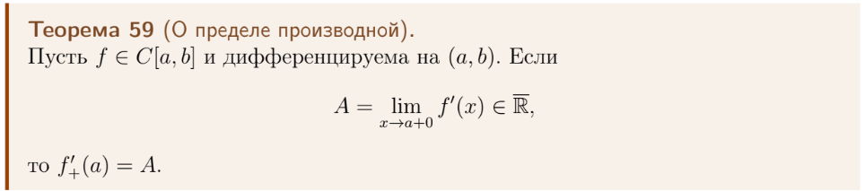
Доказательство. Рассмотрим $\left[a,a+Δx\right],$если $Δx>0$, то по теореме Лагранжа
$$∃ξϵ\left(a,a+Δx\right): f\left(a+Δx\right)-f\left(a\right)=f^{'}(ξ)Δx$$
Отметим, что $ξ$ разная, для разных $Δx$. Поделим обе части выражения на $Δx$
$$\frac{f\left(a+Δx\right)-f\left(a\right)}{Δx}=f^{'}\left(ξ\right)$$
Поместим под предел: $a<ξ<a+Δx<b$, следовательно $ξ→a+0$
$$\lim_{Δx→0}\frac{f\left(a+Δx\right)-f\left(a\right)}{Δx}=\lim_{ξ→a+0}f^{'}\left(ξ\right)$$
Отсюда получаем требуемое
$$f_{+}^{'}\left(a\right)=\lim_{ξ→a+0}f^{'}\left(ξ\right)∎$$

Теорема Коши, геометрический смысл.
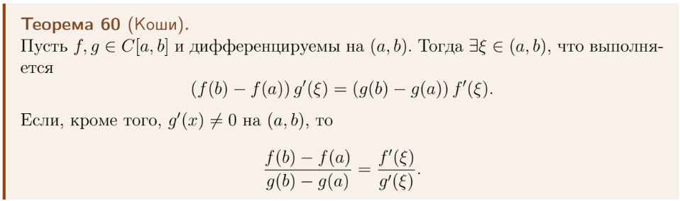

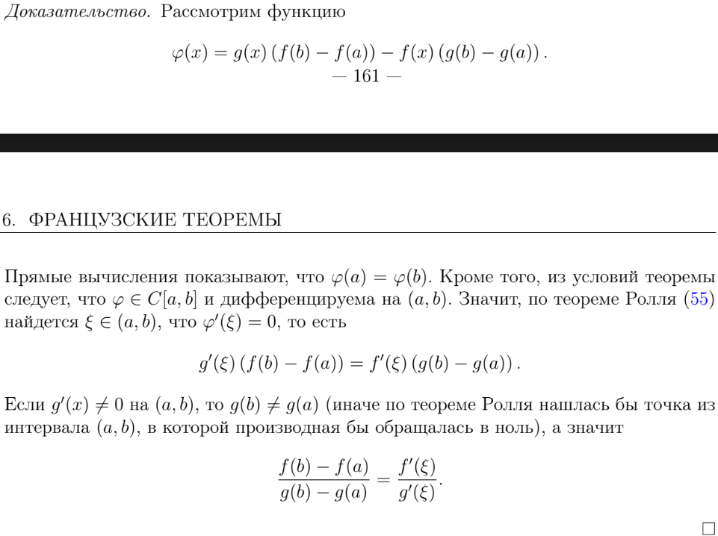
В геометрическом смысле Т. Коши – это Т. Лагранжа для параметрически заданной функции.
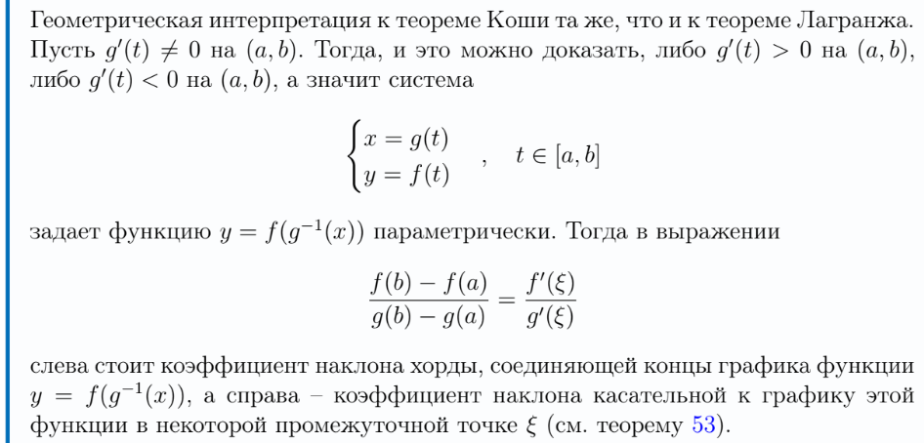

Французские теоремы (Лопиталя)
Материалы: Бойцев (4.1, 4.6), Правило Лопиталя

[Б7] Определения производной и дифференциала функции.
Пусть $f:\left\langle a,b\right\rangle →R, x_{0},x_{0}+h∈\left\langle a,b\right\rangle$.
      - Предел $f^{'}\left(x_{0}\right)=\lim_{h→0}\frac{f\left(x_{0}+h\right)-f\left(x_{0}\right)}{h}$, если он $∃$в$\overline{R}$ называется производной функции $f$ в точке $x_{0}$.
      - Функция $f$ называется дифференцируемой в точке $x_{0}$, если существует такое число $A∈R$, что
$$f\left(x_{0}+h\right)-f\left(x_{0}\right)=Ah+o\left(h\right), h→0$$
      - Линейная по $h$ функция $Ah$ в определении дифференцируемости называется дифференциалом функции $f$ в точке $x_{0}$ и обозначается $df(x_{0})$. В итоге, $df\left(x_{0}\right)\left(h\right)=Ah$.
      - Функция $f$ называется дифференцируема на множестве $E$, если она дифференцируема в каждой точке этого множества. $df(x)=A(x)dx$.

Теорема Лопиталя.
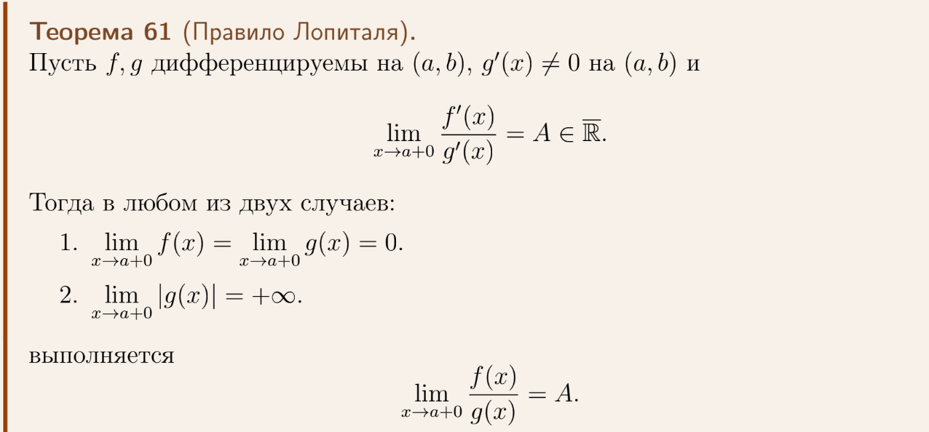
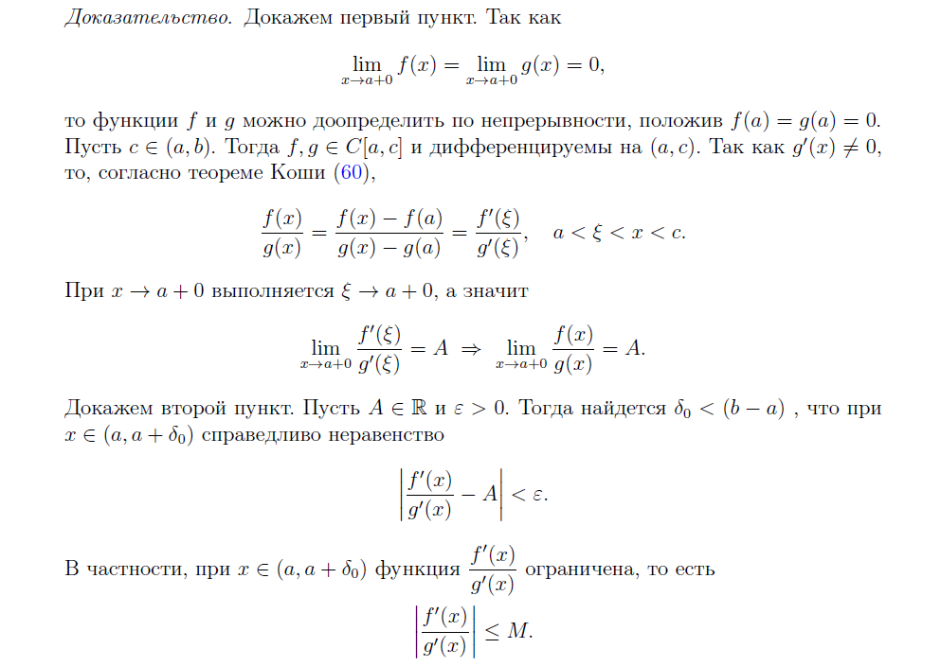
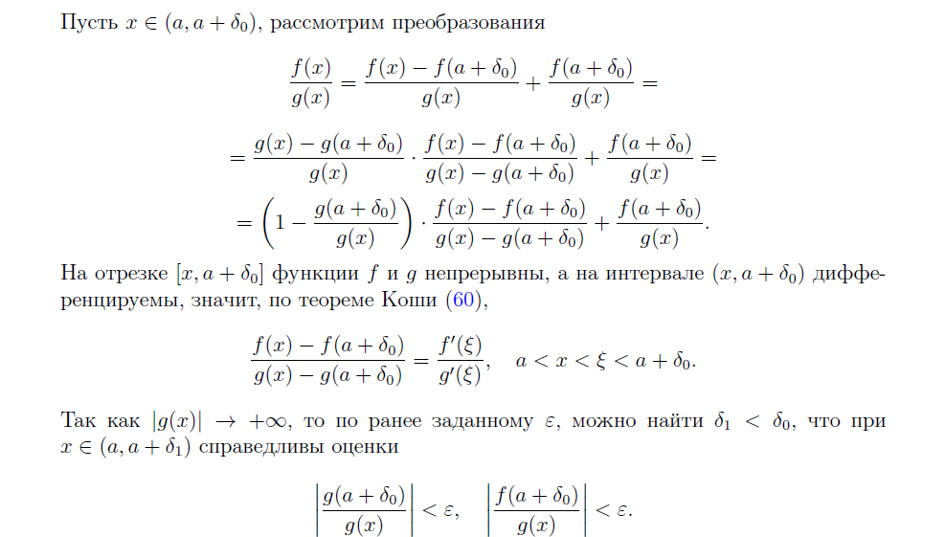
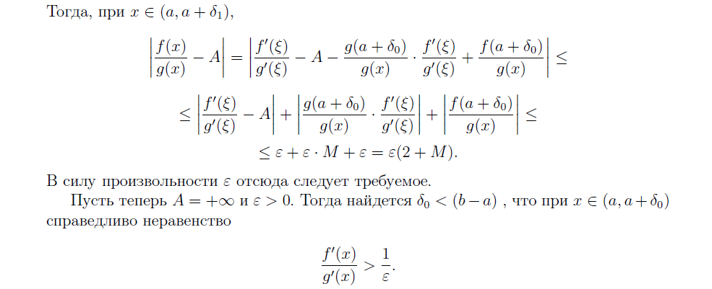
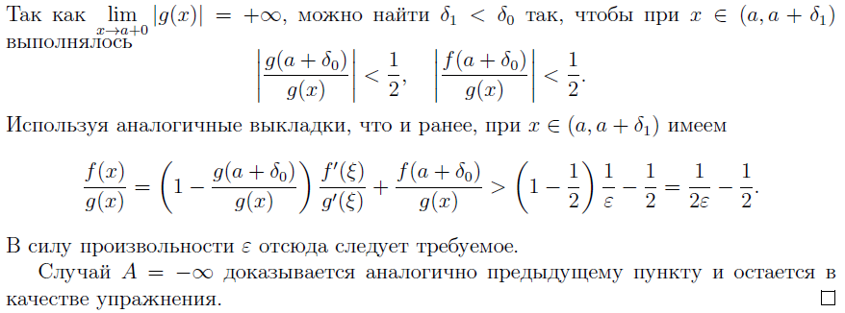

Замечания
- Теорема справедлива при $a=-∞$, достаточно при доказательстве положить $t=\frac{1}{x}$.
- Теорема справедлива при $x→b-0$.
- Условие существования предела производных важно!
- При невыполнении условий теоремы, может получиться ошибочный ответ по правилу Лопиталя.
- Геометрический смысл: предел отношения функций в случае «неопределенности» равен пределу отношения коэффициентов наклона касательных, если последний существует.

Докажем второй пункт для частного случая$\lim_{x→a+0}g\left(x\right)=\lim_{x→a+0}f\left(x\right)=+∞$.
$$\lim_{x→a+0}\frac{f\left(x\right)}{g\left(x\right)}=\lim_{x→a+0}\frac{\frac{1}{g\left(x\right)}}{\frac{1}{f\left(x\right)}}=\lim_{x→a+0}\frac{{\left(\frac{1}{g\left(x\right)}\right)}^{'}}{{\left(\frac{1}{f\left(x\right)}\right)}^{'}}=\lim_{x→a+0}\frac{-\frac{1}{g^{2}\left(x\right)}⋅g^{'}\left(x\right)}{-\frac{1}{f^{2}\left(x\right)}⋅f^{'}\left(x\right)}=\lim_{x→a+0}\frac{g^{'}\left(x\right)}{f^{'}\left(x\right)}⋅\lim_{x→a+0}\frac{f^{2}\left(x\right)}{g^{2}\left(x\right)}$$
Так как $f\left(x\right)$ и $g\left(x\right)$ – ББФ, $\frac{1}{g\left(x\right)}$ и $\frac{1}{f\left(x\right)}$ – ББМ, то есть $\lim_{x→a+0} \frac{1}{g\left(x\right)}=\lim_{x→a+0}\frac{1}{f\left(x\right)}=0$, применяем 1 пункт
Возьмём крайние части равенства и поделим на $\lim_{x→a+0}\frac{f\left(x\right)}{g\left(x\right)}⋅\lim_{x→a+0}\frac{g^{'}\left(x\right)}{f^{'}\left(x\right)}$, в силу непрерывности
$$\frac{1}{\lim_{x→a+0}\frac{g^{'}\left(x\right)}{f^{'}\left(x\right)}}=\lim_{x→a+0}\frac{f\left(x\right)}{g\left(x\right)}⟹\lim_{x→a+0}\frac{f\left(x\right)}{g\left(x\right)}=\lim_{x→a+0}\frac{f^{'}\left(x\right)}{g^{'}\left(x\right)}$$

Формула Тейлора
Материалы: Бойцев (4.1, 4.7, 4.8), Правдин: лекция 13

[Б7] Определения производной и дифференциала функции.
Пусть $f:\left\langle a,b\right\rangle →R, x_{0},x_{0}+h∈\left\langle a,b\right\rangle$.
      - Предел $f^{'}\left(x_{0}\right)=\lim_{h→0}\frac{f\left(x_{0}+h\right)-f\left(x_{0}\right)}{h}$, если он $∃$в$\overline{R}$ называется производной функции $f$ в точке $x_{0}$.
      - Функция $f$ называется дифференцируемой в точке $x_{0}$, если существует такое число $A∈R$, что
$$f\left(x_{0}+h\right)-f\left(x_{0}\right)=Ah+o\left(h\right), h→0$$
      - Линейная по $h$ функция $Ah$ в определении дифференцируемости называется дифференциалом функции $f$ в точке $x_{0}$ и обозначается $df(x_{0})$. В итоге, $df\left(x_{0}\right)\left(h\right)=Ah$.
      - Функция $f$ называется дифференцируема на множестве $E$, если она дифференцируема в каждой точке этого множества. $df(x)=A(x)dx$.

Определения производной и дифференциала высшего порядка.
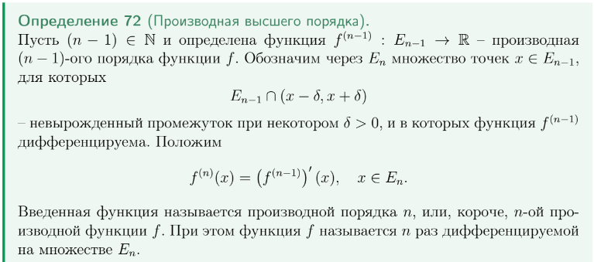
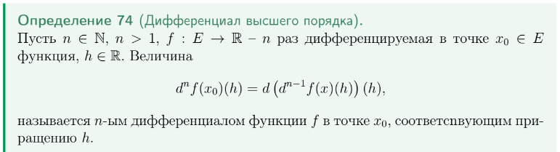
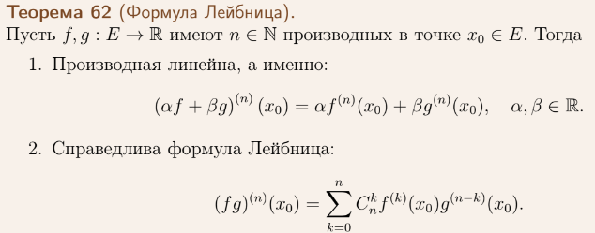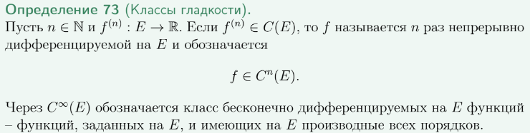

Определение многочлена Тейлора.
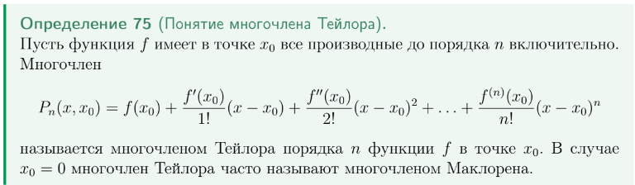
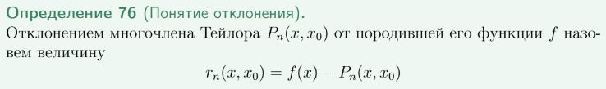

Теорема о формуле Тейлора с остатком в форме Пеано.

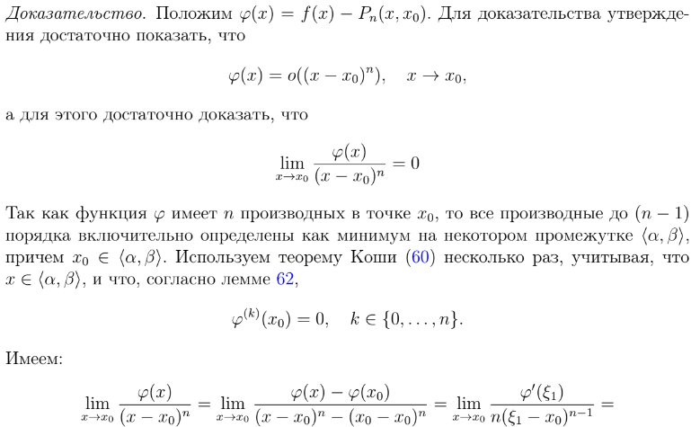
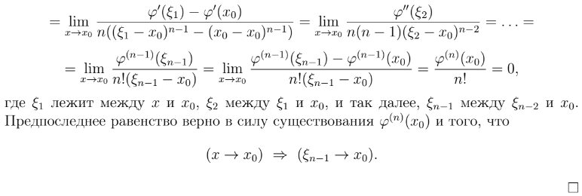
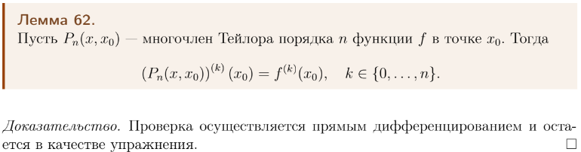

Теорема о единственности многочлена Тейлора.
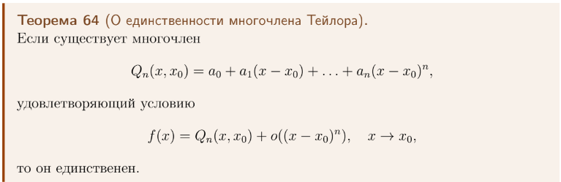
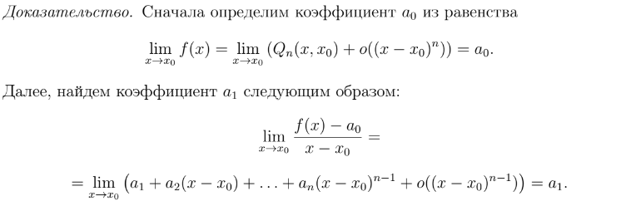
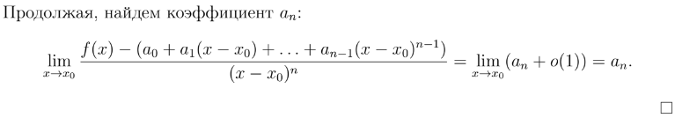

Теорема о характеристике остаточного члена в формуле Тейлора (без доказательства).
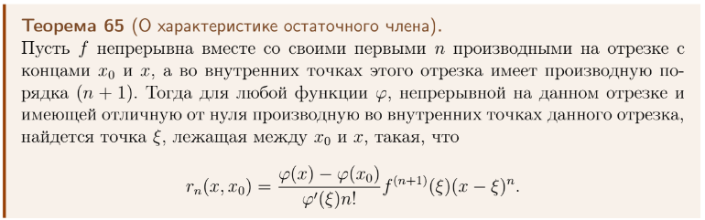

Следствия об остаточных членах в формах Лагранжа и Коши.
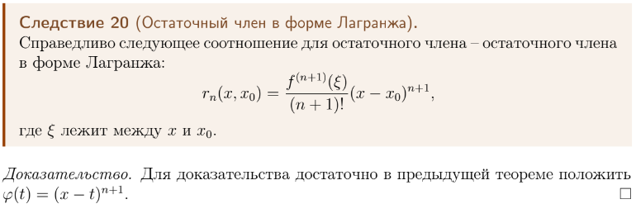
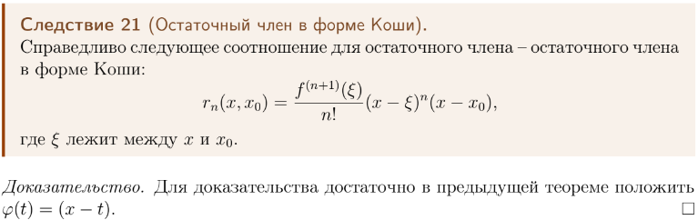

Исследование функции с помощью производных (монотонность и экстремумы)
Материалы: Бойцев (3.7, 4.6, 4.10.1), Правдин: лекция 14

[Б10] Определение возрастания и убывания функции, монотонной функции.
Пусть $f:E→R$.
- $f$ возрастает на $E$, если $∀x_{1},x_{2}∈E: x_{1}<x_{2} f\left(x_{1}\right)≤f\left(x_{2}\right)$
- $f$ строго возрастает на $E$, если $∀x_{1},x_{2}∈E: x_{1}<x_{2} f\left(x_{1}\right)<f\left(x_{2}\right)$
- $f$ убывает на $E$, если $∀x_{1},x_{2}∈E: x_{1}<x_{2} f\left(x_{1}\right)≥f\left(x_{2}\right)$
- $f$ строго убывает на $E$, если $∀x_{1},x_{2}∈E: x_{1}<x_{2} f\left(x_{1}\right)>f\left(x_{2}\right)$
Возрастающая / строго возрастающая / убывающая / строго убывающая функция монотонна.

[Б10] Определение точек локального максимума, минимума и экстремума.
Пусть $f:E→R$.
- Точка $x_{0}∈E$ - точка локального максимума (строгого локального максимума), если
$$∃\dot{U}\left(x_{0}\right): ∀x∈\dot{U}\left(x_{0}\right)∩E⇒f\left(x\right)≤f\left(x_{0}\right) (f\left(x\right)<f\left(x_{0}\right))$$
- Точка $x_{0}∈E$ - точка локального минимума (строгого локального минимума), если
$$∃\dot{U}\left(x_{0}\right): ∀x∈\dot{U}\left(x_{0}\right)∩E⇒f\left(x\right)≥f\left(x_{0}\right) (f\left(x\right)>f\left(x_{0}\right))$$
Точка (строгого) экстремума – точка (строгого) локального максимума/минимума.

Теорема о необходимом условии экстремума.
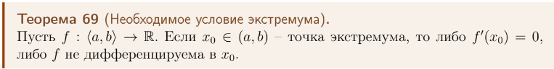
Теорема Ферма
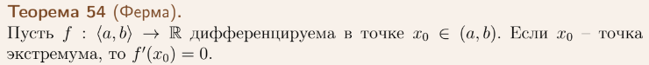

Теорема о первом достаточном условии экстремума.
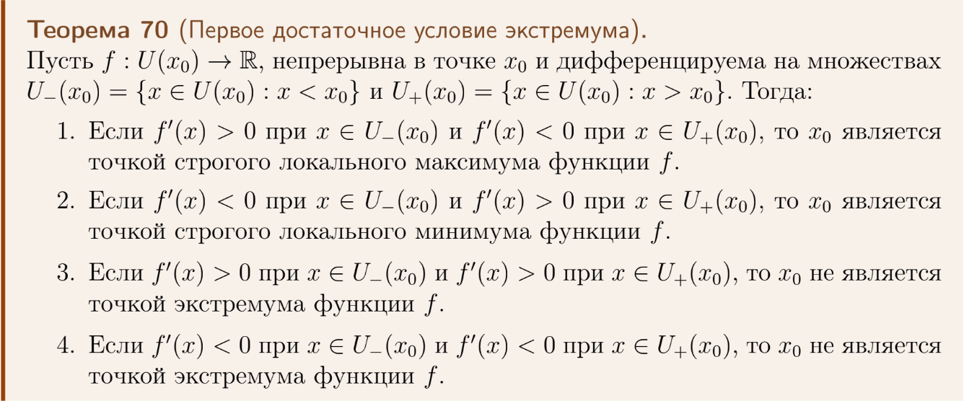
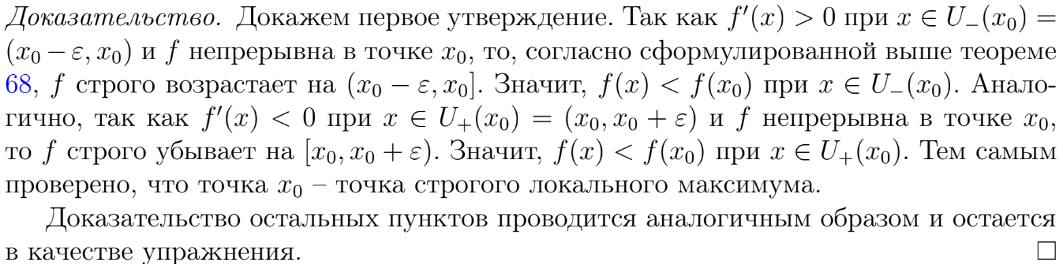

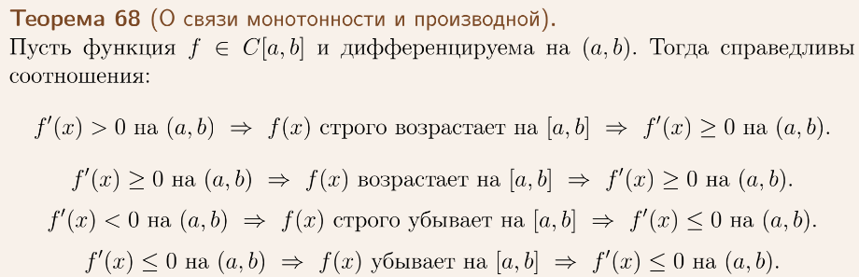
Доказательство. Это переформулированная теорема «Критерий монотонности функции».

Классификация точек экстремума.
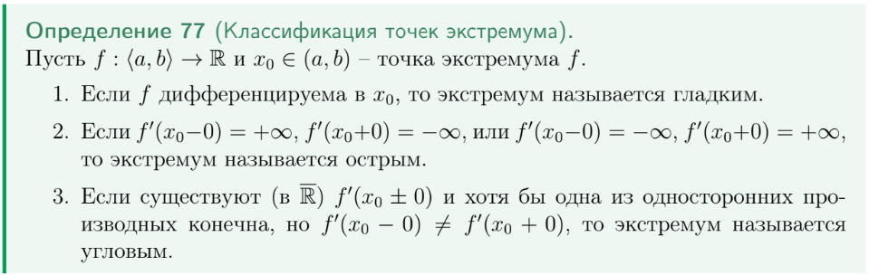

Теорема о втором достаточном условии экстремума.
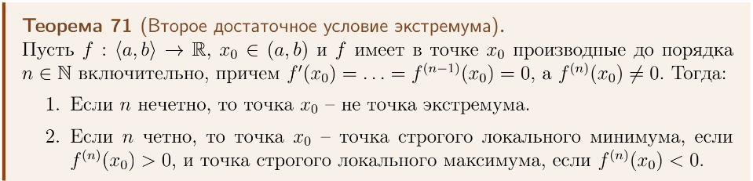
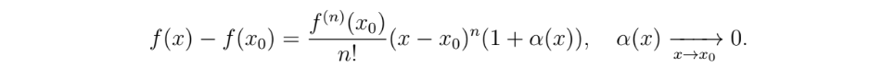
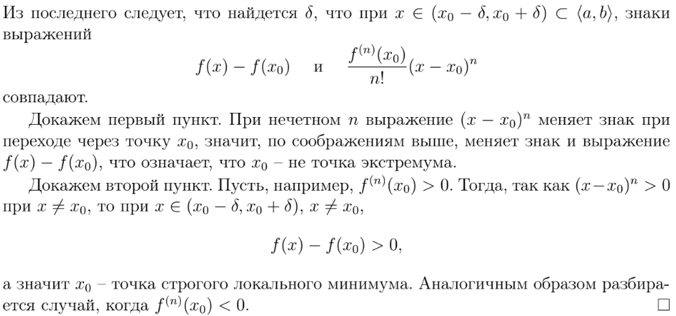


Исследование функции с помощью производных (выпуклость и точки перегиба 1)
Материалы: Бойцев (4.1, 4.10.2), Правдин: лекция 15

Определение выпуклой функции.
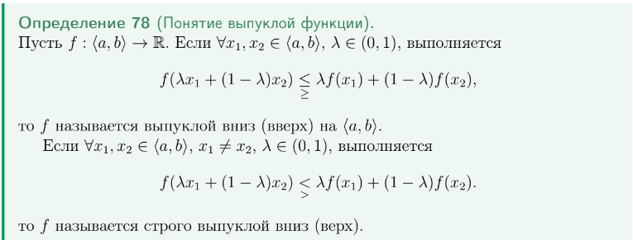
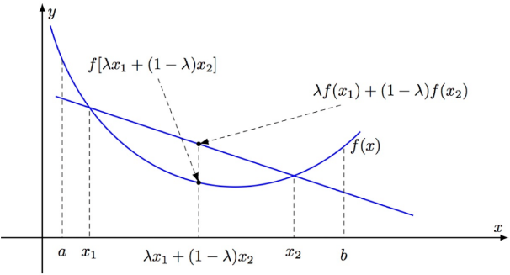

Критерий выпуклости в терминах наклона хорд.
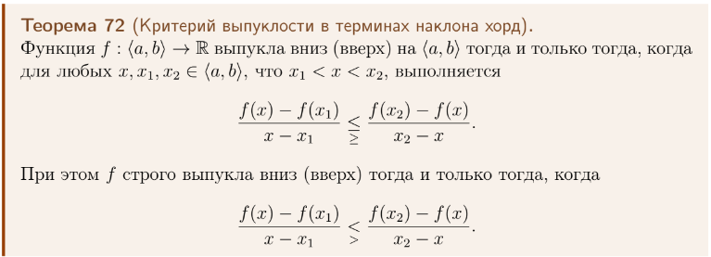
Доказательство.
Пусть $x=λx_{1}+\left(1-λ\right)x_{2}$, заметим, что если $λ∈\left(0,1\right)$, то $x$между$x_{1}$и$x_{2}$, НУО $x_{1}<x_{2}$. Выразим $λ$:
$$λ=\frac{x_{2}-x}{x_{2}-1}, 1-λ=\frac{x-x_{1}}{x_{2}-x_{1}}$$
Подставим значения в условие выпуклости
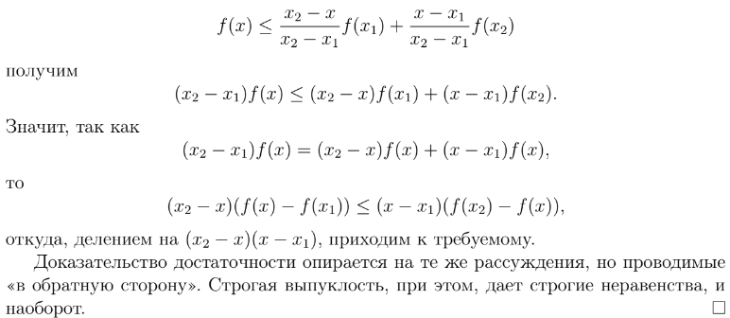

[Б7] Определения производной и дифференциала функции.
Пусть $f:\left\langle a,b\right\rangle →R, x_{0},x_{0}+h∈\left\langle a,b\right\rangle$.
      - Предел $f^{'}\left(x_{0}\right)=\lim_{h→0}\frac{f\left(x_{0}+h\right)-f\left(x_{0}\right)}{h}$, если он $∃$в$\overline{R}$ называется производной функции $f$ в точке $x_{0}$.
      - Функция $f$ называется дифференцируемой в точке $x_{0}$, если существует такое число $A∈R$, что
$$f\left(x_{0}+h\right)-f\left(x_{0}\right)=Ah+o\left(h\right), h→0$$
      - Линейная по $h$ функция $Ah$ в определении дифференцируемости называется дифференциалом функции $f$ в точке $x_{0}$ и обозначается $df(x_{0})$. В итоге, $df\left(x_{0}\right)\left(h\right)=Ah$.
      - Функция $f$ называется дифференцируема на множестве $E$, если она дифференцируема в каждой точке этого множества. $df(x)=A(x)dx$.

Критерий выпуклости дифференцируемой функции.
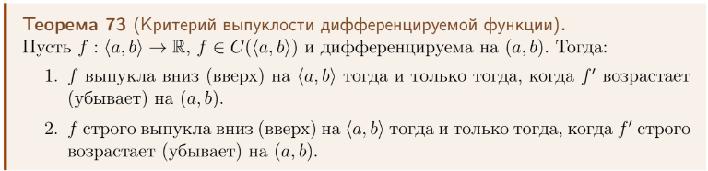
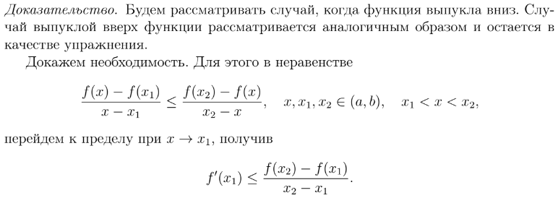
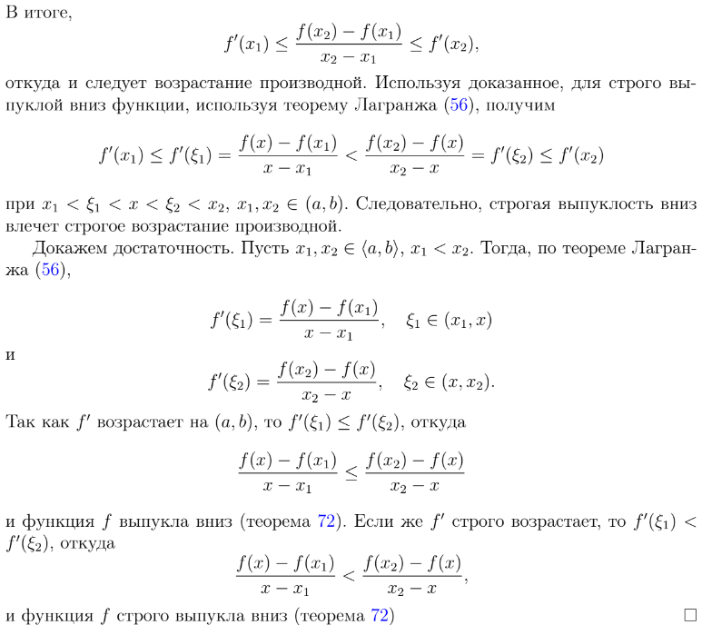

Определение точки перегиба.
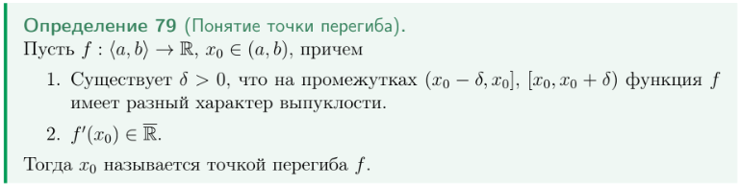

Исследование функции с помощью производных (выпуклость и точки перегиба 2)
Материалы: Бойцев (4.10.2), Правдин: лекция 15

[Б16] Определение выпуклой функции.

[Б16] Определение точки перегиба.

Критерий выпуклости дважды дифференцируемой функции.
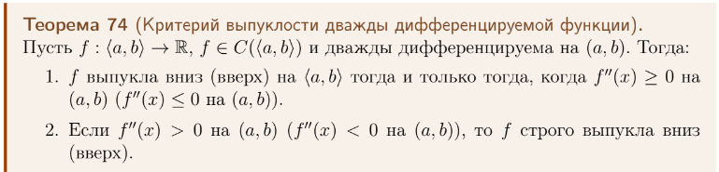
Доказательство. Комбинация теорем «О связи монотонности и производной» и «Критерий выпуклости дифференцируемой функции».

Теорема о характеристике выпуклости в терминах касательных.
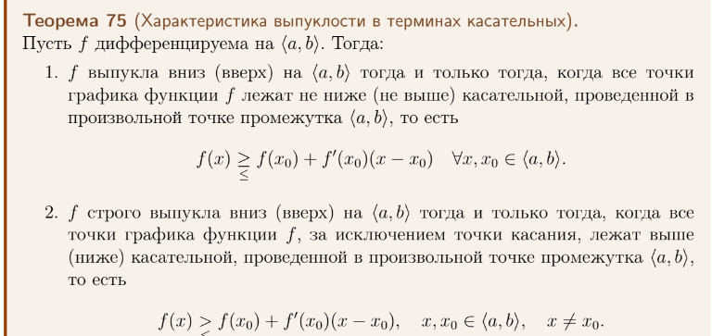
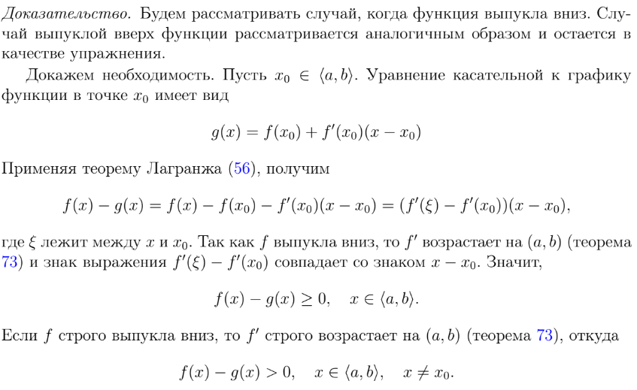
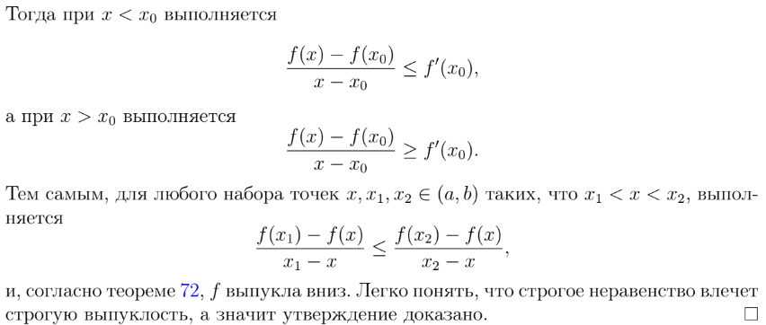

Исследование функции с помощью производных (асимптоты)
Материалы: Бойцев (4.10.3), Правдин: лекция 15

Определение асимптоты, виды асимптот.
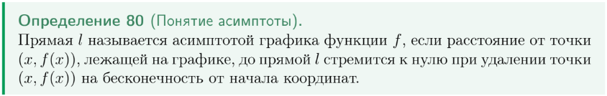
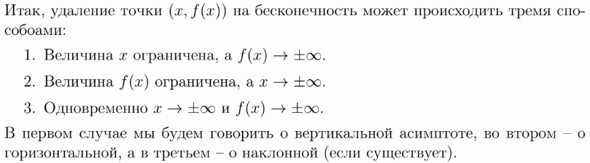
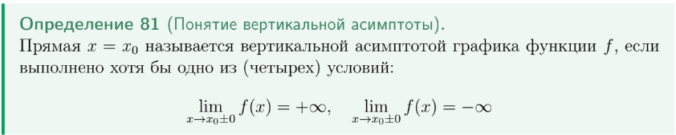
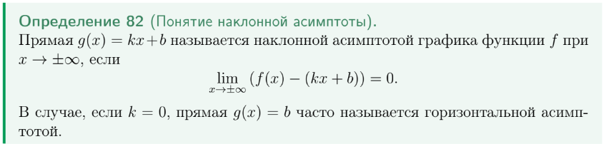

Теорема о формулах для коэффициентов наклонной асимптоты.
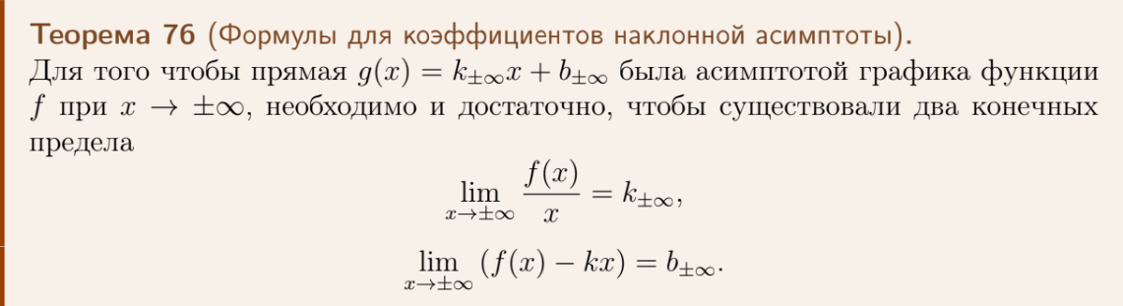
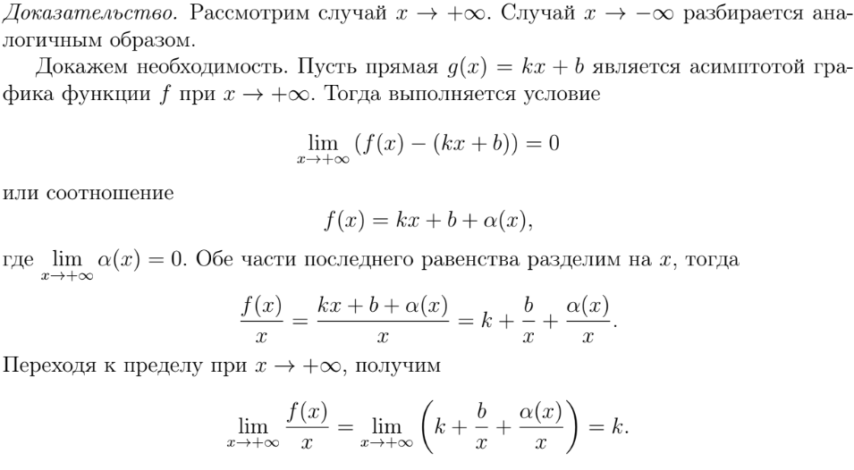

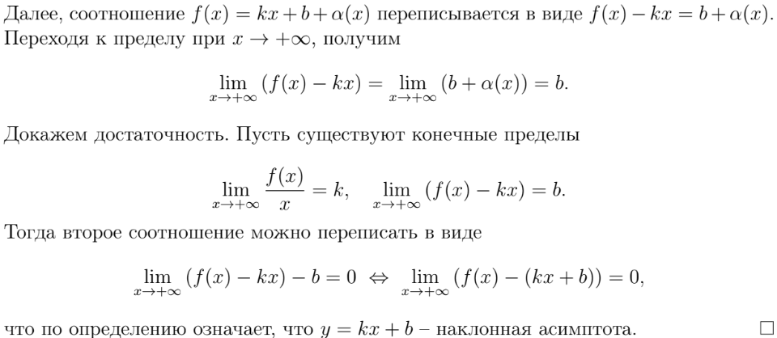
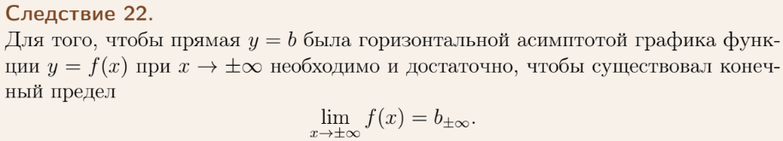

Лемма о связи выпуклости и асимптоты.
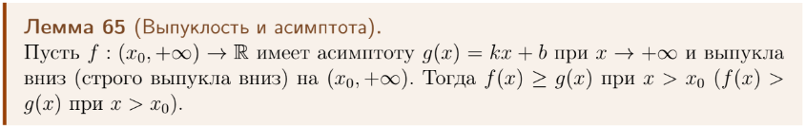
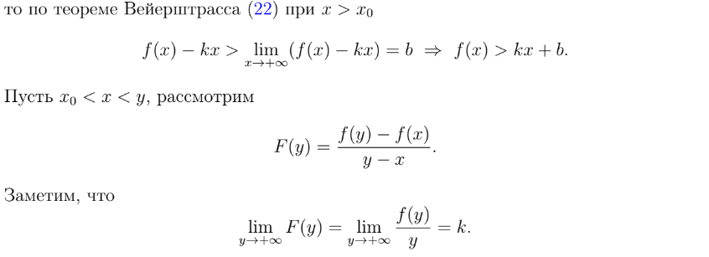
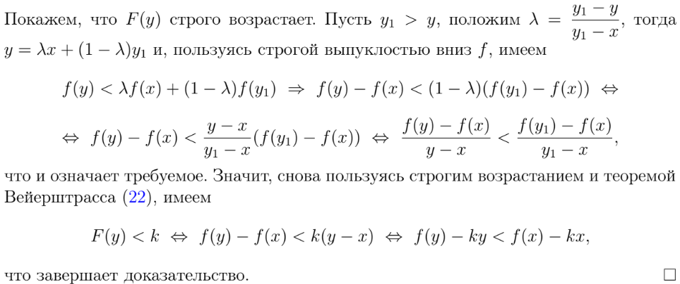

Билеты сделал Сакулин Иван Михайлович K3121. Отказ от ответственности: автор предоставляет собственные доказательства «как есть», не даёт гарантий их правильности и не несёт ответственности за допущенные ошибки. Мяу =).

